UNIVERSIDADE FEDERAL DO ABC
PROGRAMA DE GRADUAÇÃO EM CIÊNCIA DA COMPUTAÇÃO

CAIO CARDOSO DOS SANTOS
VICTOR RAVAZIO DE LIMA

ANÁLISE DE CONFLITOS EM POSTAGENS DE REDES SOCIAIS UTILIZANDO APRENDIZADO PROFUNDO

SANTO ANDRÉ, SP
2026
CAIO CARDOSO DOS SANTOS
VICTOR RAVAZIO DE LIMA

ANÁLISE DE CONFLITOS EM POSTAGENS DE REDES SOCIAIS UTILIZANDO APRENDIZADO PROFUNDO

Projeto de graduação apresentado à Universidade Federal do ABC, Centro de Matemática, Computação e Cognição, como requisito parcial para obtenção do título de Bacharel em Ciência da Computação.

Orientador: Dr. Carlos da Silva dos Santos

SANTO ANDRÉ, SP
2026

Dedicamos este trabalho as nossas famílias, pelo apoio durante toda a trajetória acadêmica.
AGRADECIMENTOS

Escrever.

“Programs must be written for people to read, and only incidentally for machines to execute.”
(Harold Abelson)
Resumo

Escrever

Palavras-chave:
Abstract

ESCREVER
Lista de Ilustrações

Esquema 1 - Representação do processo modular de uma ferramenta de PLN [4] - Página 22
Esquema 2 - Representação das etapas de uma ferramenta de PLN [1] - Página 22
Esquema 3 - Representação de entrada utilizada pelo BERT - Página 28
Esquema 4: Arquitetura de pré-treinamento dos modelos BERT, OpenAI GPT e ELMo - Página 29
Esquema 5: Ajuste fino do BERT - Página 31
Esquema 6 - Estrutura do arquivo JSONL e do objeto Tweet - Página 36
Esquema 7 - Estrutura dos datasets iniciais de cada subconjunto temáticos - Página 36
Esquema 8 - Organização dos datasets iniciais - Página 37

Lista de tabelas

Tabela 1 - Quantidade de dados coletados da API do Twitter/X em 2020 - Página 49
Tabela 2 - Quantidade de dados disponíveis para anotação - Página 49
Tabela 3 - Quantidade de dados anotados por tema em cada Etapa - Página 50
Tabela 4 - Quantidade de Convergências e Divergências por tema em cada Etapa - Página 51
Tabela 5 - Estatísticas dos pares homologados - Página 52
Tabela 6 - Distribuição temática das anotações do corpus - Página 54
Tabela 7 - Distribuição de anotações do corpus por classe de Tweet - Página 59
Tabela 8 - Divisão dos dados por Etapa de anotação - Página 62
Tabela 9 - Distribuição final dos dados - Página 63
Tabela 10 - Métricas obtidas em cada época de treinamento - Página 64
Tabela 11 – Evolução das métricas da classe conflito durante o treinamento - Página 66
Tabela 12 – Desempenho do modelo no conjunto de teste - Threshold 0,40 - Página 68
Tabela 13 – Distribuição dos exemplos de conflito e dos respectivos falsos negativos por tema - Página 70
Tabela 14 – Certeza Média de Não Conflito dos falsos negativos por tema - Página 71
Tabela 15 – Distribuição dos conflitos e dos falsos negativos segundo o tipo de interação - Página 71
Tabela 16 – Quantidade de ocorrências dos motivos para os falsos negativos - Página 72

Lista de gráficos

Gráfico 1 - Crescimento da quantidade de dados armazenados na internet - Página XX
Gráfico 2 - Distribuição dos rótulos ao longo das etapas - Página XX
Gráfico 3 - Distribuição dos rótulos ao longo dos grupos temáticos da Etapa 1 - Página XX
Gráfico 4 - Distribuição dos rótulos ao longo dos grupos temáticos da Etapa 2 - Página XX
Gráfico 5 - Distribuição dos rótulos ao longo dos grupos temáticos da Etapa 3 - Página XX
Gráfico 6 - Distribuição dos rótulos por tema no corpus final - Página XX
Gráfico 7 - Percentual de pares classificados como conflito por classe de tweet e etapa de anotação - Página XX
Gráfico 8 - Distribuição de conflitos por classe de tweet no Dataset final - Página XX
Gráfico 9 - Evolução da Loss durante o treinamento - Página XX
Gráfico 10 - Evolução das principais métricas de avaliação durante o treinamento - Página XX
Gráfico 11 - Evolução das métricas da classe Conflito durante o treinamento - Página XX

Lista de abreviaturas e siglas

Lista de símbolos

SUMÁRIO
1 INTRODUÇÃO 13
2 OBJETIVOS 16
3 FUNDAMENTAÇÃO TEÓRICA 17
3.1 Redes sociais e o estudo computacional da linguagem 17
3.2 Conflitos em interações textuais 18
3.3 Processamento de Linguagem Natural 20
3.4 Fundamentos de Aprendizado de Máquina e Modelos Pré-treinados 23
3.5 Transformers 24
3.6 Arquitetura BERT 25
3.6.1 Visão geral da estrutura 26
3.6.2 Representação da entrada (input embeddings) 27
3.6.3 Representação Bidirecional 28
3.6.4 Pré-Treinamento 29
3.6.5 Fine-Tuning para Classificação 30
3.7 BERTimbau 31
3.8 Trabalhos relacionados 32
4 MATERIAIS E MÉTODOS 35
4.1 Base de dados 35
4.1.1 Estrutura e construção do dataset 35
4.1.2 Geração de pares e amostragem aleatória 38
4.1.3 Critérios e mecânica de anotação 39
4.1.4 Estratégia de anotação em múltiplas etapas 41
4.2 Modelo proposto 42
4.2.1 Divisão dos dados 42
4.2.1.2 Divisão pelas etapas 42
4.2.2 Pré-processamento dos dados 43
4.2.3 Arquitetura do modelo 43
4.2.4 Treinamento do modelo 44
4.2.5 Ambiente computacional 45
4.2.6 Balanceamento dos dados 46
4.3 Estratégia de avaliação 47
5 RESULTADOS E DISCUSSÕES 49
5.1 Pré-Processamento 49
5.2 Resultados do processo de anotação 50
5.2.1 Evolução do corpus ao longo das etapas 52
5.2.2 Distribuição temática do corpus 54
5.2.3 Distribuição por classe do corpus 59
5.2.4 Distribuição pela divisão dos dados 62
5.2 Resultados do modelo 63
5.2.1 Evolução do treinamento 63
5.2.2 Avaliação do modelo 68
5.2.3 Análise quantitativa dos erros 69
5.2.4 Caracterização dos falsos negativos 72
6 DISCUSSÃO 76
7 CONCLUSÃO 78
REFERÊNCIAS 80

1 INTRODUÇÃO

As redes sociais transformaram profundamente a forma como indivíduos produzem, compartilham e consomem informações, estabelecendo novos modelos de comunicação caracterizados pela rapidez, ampla conectividade e ausência de barreiras geográficas ou temporais [8]. Diferentemente dos meios tradicionais de comunicação, essas plataformas permitem que qualquer usuário produza conteúdo e participe ativamente de discussões públicas, favorecendo assim uma comunicação descentralizada e contínua [5,6]. Essas características ampliaram significativamente as possibilidades de participação social, oferecendo um ecossistema oportuno ao engajamento dos usuários em debates públicos, a organização de movimentos coletivos e a circulação de diferentes perspectivas sobre questões de interesse social e político [6,13]. Como consequência, as redes sociais consolidaram-se como uma via primária para a comunicação interpessoal [3,4] e como importantes espaços para a construção da opinião pública e para o exercício da cidadania em ambientes digitais [6,13].
Entretanto, as mesmas características que favorecem a democratização da comunicação também tornam esses ambientes propícios ao surgimento de desacordos, polarização e diferentes formas de antagonismo entre usuários [5]. A facilidade de publicação e a elevada velocidade de disseminação das mensagens, somadas à interação entre indivíduos com diferentes valores e crenças e à redução das barreiras sociais típicas das interações presenciais, contribuem para a intensificação de debates e conflitos em plataformas digitais [5,8]. Além disso, a liberdade oferecida por esse ecossistema aberto propicia a circulação de conteúdos potencialmente inadequados e ofensivos [7], nos quais interações cotidianas escalam para discursos de ódio, misoginia e agressividade verbal [2,7]. Diante do impacto que este meio produz sobre o comportamento dos indivíduos e a sociedade contemporânea, torna-se essencial compreender e monitorar a dinâmica de tais interações [8].
A identificação de conflitos e discursos de ódio em redes sociais, embora essencial para a proteção dos usuários nesses espaços, representa um desafio que tem levado empresas de mídia social e órgãos governamentais a investir no desenvolvimento de sistemas automatizados capazes de realizar essa tarefa com maior eficiência [2,7]. Para responder a essa demanda, o campo do Processamento de Linguagem Natural (PLN) tem desempenhado um papel fundamental, ao oferecer-se como terreno fértil para o desenvolvimento de modelos computacionais e algoritmos avançados capazes de capturar o amplo espectro dos conflitos em redes sociais [3,7], ou classificar e detectar manifestações agressivas com maior eficiência [2]. Entretanto, a identificação automática de conflitos entre interações textuais permanece menos explorada, especialmente quando considerada como um fenômeno discursivo que depende da relação estabelecida entre duas publicações, e não apenas das características isoladas de um único texto [1,3].
Diante desse contexto, este trabalho propõe o desenvolvimento de uma biblioteca de software para detecção automática de conflitos em publicações de redes sociais. Para isso, foi construído um corpus anotado de pares de tweets em língua portuguesa, elaborado a partir de critérios operacionais para caracterização de conflitos e expandido por meio de sucessivas etapas de anotação. Esse corpus foi utilizado no treinamento e na avaliação de modelos baseados na arquitetura BERT, permitindo investigar a viabilidade da classificação automática de interações conflituosas entre pares de publicações. Os resultados obtidos indicaram que, apesar das limitações de desempenho, o modelo foi capaz de aprender padrões relacionados às interações conflituosas, demonstrando que abordagens baseadas em modelos de linguagem contextualizados são promissoras para a análise de conflitos em redes sociais apesar dos desafios inerentes à tarefa.
Para facilitar a compreensão da estrutura deste trabalho, a Seção 2 apresenta os objetivos da pesquisa, descrevendo a proposta desenvolvida, o objetivo geral e os objetivos específicos que norteiam o estudo. A Seção 3 apresenta o referencial teórico, abordando os principais conceitos relacionados às redes sociais, à caracterização de conflitos em textos e às técnicas de Processamento de Linguagem Natural, incluindo modelos baseados em Transformers e BERT. A Seção 4 descreve os materiais e métodos empregados, contemplando a construção do dataset anotado, o desenvolvimento do modelo e a metodologia experimental adotada. A Seção 5 apresenta os resultados obtidos a partir dos experimentos realizados. A Seção 6 discute os resultados, relacionando-os aos objetivos propostos e aos trabalhos apresentados na literatura. Por fim, a Seção 7 reúne as conclusões do trabalho, suas limitações e sugestões para pesquisas futuras.

Diante desse contexto, este trabalho propõe o desenvolvimento de uma biblioteca de software para detecção automática de conflitos em publicações de redes sociais. Para isso, foi construído um corpus anotado de pares de tweets em língua portuguesa, elaborado a partir de critérios operacionais para caracterização de conflitos. Em seguida, esse corpus foi utilizado no treinamento e avaliação de modelos baseados na arquitetura BERT, permitindo investigar a viabilidade da classificação automática de interações conflituosas em pares de textos provenientes de redes sociais.

2 OBJETIVOS

Este projeto teve como objetivo geral desenvolver um dataset classificando conflitos em pares de textos, assim como uma biblioteca de software baseada em aprendizado de máquina profundo para a detecção de conflitos em redes sociais. Para tal, pretende-se cumprir os seguintes objetivos específicos:

- Definir critérios operacionais para a identificação e classificação de conflitos em interações textuais de redes sociais;
- Construir um dataset anotado de pares de textos em língua portuguesa classificados quanto à presença ou ausência de conflitos;
- Treinar e avaliar um modelo de aprendizado profundo baseado em Transformers para a classificação automática de conflitos em pares de textos;
- Analisar o desempenho do modelo desenvolvido utilizando métricas adequadas ao problema de classificação, avaliando sua capacidade de identificar interações conflituosas.

3 FUNDAMENTAÇÃO TEÓRICA

3.1 Redes sociais e o estudo computacional da linguagem

As Redes Sociais Digitais (RSDs) consistem em plataformas virtuais que possibilitam a criação, o compartilhamento e a circulação contínua de conteúdos produzidos pelos próprios usuários, estabelecendo ambientes caracterizados por elevada conectividade e interação em tempo real [8]. Estruturalmente, essas plataformas podem ser compreendidas como arquiteturas compostas por atores sociais e pelas conexões estabelecidas entre eles, nas quais as interações constituem o principal mecanismo de formação e fortalecimento dessas relações [18]. Essa dinâmica distingue as RSDs dos meios tradicionais de comunicação, ao permitir que os próprios usuários atuem simultaneamente como produtores, consumidores e disseminadores de conteúdo em um modelo de comunicação descentralizado e baseado na participação ativa dos indivíduos [5,8].
As interações estabelecidas nessas plataformas apresentam características que as diferenciam da comunicação presencial. Conforme discutido por Recuero [18], as conexões entre os atores são estabelecidas por meio das interações realizadas nas plataformas digitais, as quais apresentam características próprias, como a possibilidade de ocorrerem de forma assíncrona, a ausência de restrições geográficas e a organização das conversações por mecanismos específicos das plataformas [5,8]. Além disso, a redução de elementos não verbais, como gestos, expressões faciais e entonação, faz com que a interpretação das mensagens dependa principalmente do conteúdo textual e do contexto discursivo em que a interação ocorre [18].
Essas características tornam as redes sociais um ambiente particularmente relevante para o estudo computacional da linguagem. O elevado volume de conteúdo textual produzido diariamente, aliado à disponibilidade de informações estruturadas sobre as interações entre usuários, fornece uma fonte expressiva de dados para pesquisas em áreas como Ciência da Computação, Processamento de Linguagem Natural (PLN) e Mineração de Dados [4,9]. Em 2023, estimava-se a existência de aproximadamente 4,8 bilhões de usuários ativos em redes sociais em todo o mundo, correspondendo a cerca de 60% da população mundial e produzindo continuamente grandes volumes de conteúdo digital [4].
Entre as diversas plataformas de redes sociais, a plataforma X (antigo Twitter) destaca-se por disponibilizar, além do conteúdo textual das publicações, uma estrutura de metadados que descreve atributos dos tweets e suas relações com outras mensagens [17]. Os tweets são mensagens curtas (contendo até 280 caracteres, incluindo texto, imagens, GIFs, vídeos e links para outros sites) e públicas postadas no Twitter/X [24]. Esses metadados incluem informações como autoria, data de publicação e referências estruturais entre tweets, permitindo identificar diferentes formas de interação entre usuários [17]. Historicamente, a disponibilização dessas informações por meio da antiga API da plataforma consolidou o X como uma das principais fontes de dados para pesquisas em Processamento de Linguagem Natural (PLN), especialmente em tarefas relacionadas à análise de opiniões, sentimentos, comportamento social e interações discursivas [1,9]. No ano de 2023, algumas mudanças ocorreram na API do Twitter/X, fazendo com que os pesquisadores tenham que se adaptar às restrições da versão gratuita ou passem a assinar alguns dos planos pagos para manter suas atividades. Portanto, é de se esperar que mudanças aconteçam nas pesquisas que utilizam corpus advindos dessa rede social [24].
Sob a perspectiva do Processamento de Linguagem Natural, as relações estruturais disponibilizadas pela plataforma, como respostas (replies) e citações (quotes), permitem recuperar informações de contexto entre publicações relacionadas. Em determinadas tarefas de análise textual, a análise conjunta de publicações relacionadas pode fornecer informações que não seriam obtidas pela análise isolada de um único texto, uma vez que informações relevantes para a compreensão do fenômeno investigado podem não estar presentes no texto de forma isolada [1]. Motivado por essa perspectiva, este trabalho baseia a construção do corpus em pares de tweets como unidade de análise para investigar a detecção automática de conflitos em interações textuais.

3.2 Conflitos em interações textuais

A busca por uma definição de conflito trata-se de um desafio recorrente na literatura, não havendo um consenso universal sobre o seu significado. Segundo Lyamouri-Bajja et al. [15], o conceito de conflito tem sido abordado sob diferentes perspectivas ao longo do tempo, variando em função do contexto histórico e social em que é analisado. Ainda segundo os autores, algumas definições concentram-se nas causas do conflito, como disputas por poder, divergências de valores ou fatores emocionais, enquanto outras focam na natureza dos atores envolvidos, sejam indivíduos, grupos ou organizações. Essa diversidade de abordagens deixa claro que o conflito não é um fenômeno unidimensional, mas sim um conceito que depende do contexto em que é analisado. Nesse sentido faz-se necessário uma operacionalização de sua definição a partir de recortes específicos, visando adaptar-se aos objetivos e ao domínio de aplicação do estudo.
No contexto de mídias sociais, essa necessidade se intensifica, dado a natureza dinâmica e linguagem característica dessas interações. Segundo Cabral e Guaranha [5], esses ambientes se consolidaram como espaços de debate público nos quais usuários expõem posicionamentos, defendem opiniões e participam de controvérsias, frequentemente marcadas por forte polarização e violência verbal. Os autores argumentam que a ampla visibilidade das interações, aliada à possibilidade de anonimato ou construção de identidades idealizadas, favorece a intensificação de conflitos e de manifestações discursivas agressivas.
Warke et. al. [3], em um estudo com objetivos semelhantes ao do presente projeto, apontam que a abordagem predominante na detecção de conflito em textos tende a se concentrar na identificação de manifestações explicitamente antagônicas em interações adversas, isto é, situações em que há oposição clara entre os participantes. No entanto, o mesmo estudo propõe uma visão mais abrangente do fenômeno buscando capturar o espectro do conflito. Nessa abordagem, os autores se baseiam em um estudo de análise de caráter netnográfico sobre interações em plataformas sociais, no qual são identificados diferentes categorias associadas ao conflito, são elas: provocação, crítica, sarcasmo, trolling, assédio e ameaças.
Essa perspectiva é compatível com os estudos de Cabral e Guaranha [5], que observam que, em discussões polêmicas nas redes sociais, o conflito frequentemente se manifesta por meio de estratégias discursivas como insultos, desqualificação do interlocutor e linguagem agressiva. Além disso, os autores mostram que essas manifestações não têm apenas a função de atacar o oponente, mas também de reforçar posicionamentos e identidades de grupo, contribuindo para a intensificação da polarização nas interações digitais.
A partir dessas considerações, adota-se, neste trabalho, uma definição operacional de conflito voltada ao contexto de mídias sociais. Desta forma, considera-se que:
Conflito consiste em manifestações abertamente antagônicas de interações adversas, incluindo formas implícitas (Provocação, crítica e sarcasmo) e explícitas (Assédio e ameaças), conforme tipologia derivada de estudo netnográfico.
Essa definição permite capturar não apenas conflitos explícitos, mas também formas sutis de antagonismo, sendo adequada ao objetivo deste trabalho de analisar relações discursivas entre pares de tweets.

3.3 Processamento de Linguagem Natural

Introduzir o que é um PLN, suas tarefas, classificações em textos, PLN em redes sociais e desafios em operacionalizar tarefas de PLN em linguagens informais

A Linguagem é um dos aspectos de comportamento humano fundamentais e é um componente crucial de nossas vidas [1]. É por meio dela que aumentamos nossa capacidade de nos comunicar, relacionar, transmitir e registrar informações e conhecimentos por gerações.
Com a evolução das redes sociais e sua capacidade de permitir que todos os usuários sejam capazes de registrar e compartilhar conteúdo por meio da linguagem (3.1), notamos a quantidade massiva de dados que são gerados nessas redes, e na internet como um todo, crescendo ano a ano em ritmo exponencial. Com uma produção tão grande de dados, a grande maioria deles, cerca de 99,5%, não é utilizada de forma analítica. [2]

Gráfico 1 - Crescimento da quantidade de dados armazenados na internet
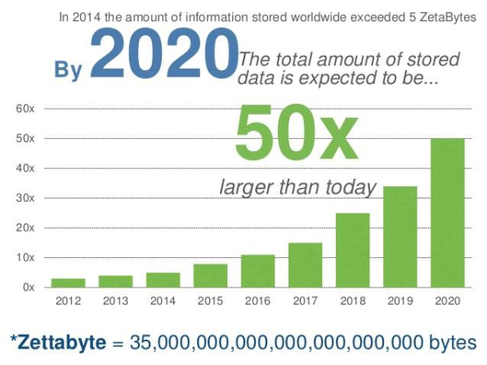
(Fonte: ADEC Group 2014 [5])
Para que esse grande recorte da comunicação humana não se perca e possamos entender melhor como se dão nossas interações, se evidência a necessidade de se desenvolver métodos que sejam capazes de analisar esses dados. Como eles são construídos e transmitidos por meio da linguagem, é necessário que esse método seja capaz de compreendê-lá.
A linguagem é estudada em diversas disciplinas acadêmicas diferentes, e cada uma delas define os seus próprios problemas e tem seus próprios métodos de resolvê-los [1]. O Processamento de Línguas Naturais (PLN) é o nome que se dá à área de pesquisa que se dedica a investigar, propor e desenvolver formalismos, modelos, técnicas, métodos e sistemas computacionais que têm a língua natural como objeto primário [3]. De modo geral, em PLN buscam-se soluções para problemas computacionais, ou seja, tarefas, sistemas, aplicações ou programas, que requerem o tratamento computacional de uma língua natural (português, inglês, etc.), quer seja escrita (texto) ou falada (fala) [3].
Um sistema de linguagem natural deve usar conhecimento considerável sobre estrutura da linguagem em si. Algumas das diferentes formas de conhecimento relevantes para o entendimento de linguagem natural são:
- Fonética e Fonológica: como as palavras se relacionam com os sons que elas fazem, sendo crucial para sistemas baseados em fala.
- Morfológico: como as palavras são construídas a partir de unidades de significado mais básico chamados “morfemas”, que é a unidade primitiva de significado em uma linguagem.
- Sintaxe: como as palavras podem ser colocadas juntas para formar sentenças corretas, determina que papel estrutural cada palavra adota na sentença e que frases são subpartes de outras frases.
- Semântica: o que as palavras significam e como esses significados se combinam nas frases para formar significados de sentenças. Esse é o estudo de significado livre de contexto – o significado que uma sentença tem independente do contexto em que ela é usada.
- Pragmática: como sentenças são usadas em diferentes situações e como esse uso afeta a interpretação da sentença.
- Discurso: como a sentença imediatamente precedente afeta a interpretação da próxima. Importante para interpretar pronomes e aspectos temporais da informação transmitida.
- Mundo: inclui o conhecimento geral sobre a estrutura do mundo que os usuários da linguagem devem ter para, por exemplo, manter uma conversa, assim como o que cada usuário da linguagem deve saber sobre as crenças e objetivos do outro usuário.

Além disso, são necessários recursos linguísticos-computacionais, cujo planejamento e construção constituem tarefas por si só [3]. Isso inclui o corpus textual, um conjunto de textos organizados para estudos da linguagem, que podem ser anotados ou não. Esse conjunto de dados textuais será utilizado para o treinamento das ferramentas de PLN, de forma que ela capture os padrões textuais e linguísticos existentes.
As aplicações de PLN são construídas de maneira modular a partir de uma ou mais tarefas computacionais sequenciais. Como todo modelo computacional, cada tarefa computacional recebe uma entrada e retorna uma saída, sendo a saída de um módulo a entrada do módulo subsequente.
Esquema 1 - Representação do processo modular de uma ferramenta de PLN [4]
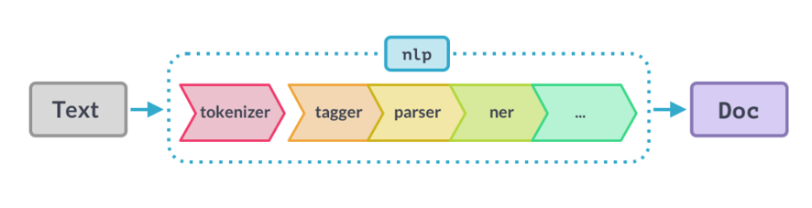
Esquema 2 - Representação das etapas de uma ferramenta de PLN [1]
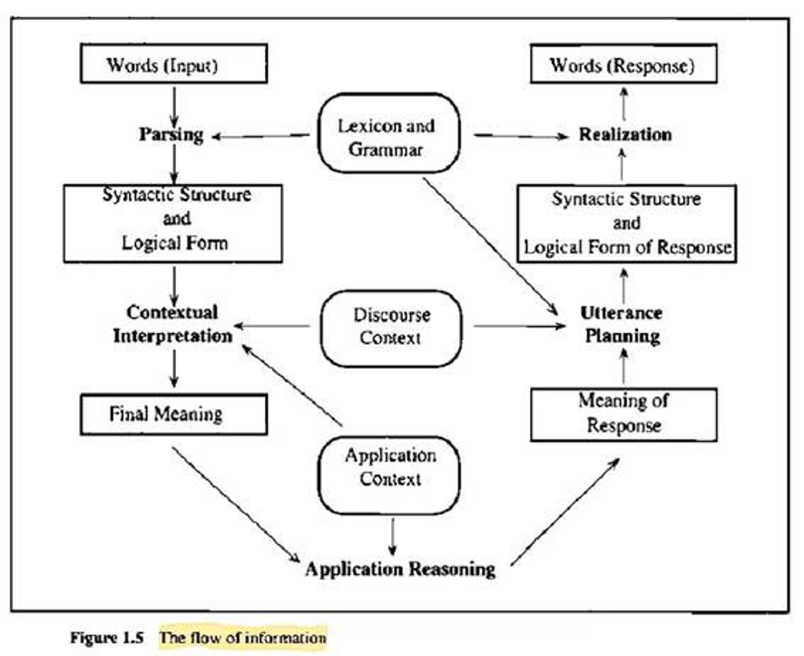
Essas aplicações podem ser divididas em duas classes majoritárias: aplicações baseadas em diálogos e aplicações baseadas em texto [1].
Aplicações baseadas em diálogo envolvem interações homem-máquina. Mais naturalmente isso envolve linguagem falada, mas também inclui interação usando teclados [1]. Dentre elas, destacam-se sistemas de pergunta-resposta, assistente de voz, entre outras.
Aplicações baseadas em texto envolvem o processamento de texto escrito, como em livros, jornais, manuais, mensagens de e-mail, postagens nas redes sociais, e outros. Todos esses envolvem tarefas baseadas em leitura [1]. Nelas destacam-se a categorização e resumo de textos, detecção de tipos de conteúdos específicos como fake news, spam em e-mails ou discurso de ódio, análise de sentimentos, além de outras, demonstrando-se ser a estratégia ideal para detectar conflitos nessas interações dentro das redes sociais.

3.4 Fundamentos de Aprendizado de Máquina e Modelos Pré-treinados

O desenvolvimento das abordagens modernas de Processamento de Linguagem Natural está diretamente relacionado à evolução das técnicas de aprendizado de máquina e, posteriormente, ao surgimento do aprendizado profundo e do aprendizado por transferência. Segundo Jordan e Mitchell [21], o aprendizado de máquina (Machine Learning) consiste em um conjunto de métodos computacionais capazes de identificar padrões em dados e utilizá-los para realizar previsões ou tomadas de decisão de forma autônoma. Entre seus diferentes paradigmas, destaca-se o aprendizado supervisionado, no qual o modelo é treinado a partir de exemplos previamente associados às suas respectivas respostas esperadas, permitindo aprender uma relação entre os dados de entrada e suas saídas para posteriormente realizar predições sobre novos exemplos [21].
No contexto deste trabalho, a tarefa de detecção de conflitos em textos corresponde a um problema de classificação supervisionada, no qual o modelo recebe exemplos textuais previamente rotulados e aprende padrões associados às diferentes classes de interesse. Entretanto, devido à complexidade inerente à linguagem natural, marcada por ambiguidades, variações de expressão e dependência de contexto, a modelagem desse tipo de dado demanda abordagens capazes de extrair automaticamente informações relevantes dos textos, motivando o uso de técnicas de aprendizado profundo (Deep Learning).
O aprendizado profundo corresponde a uma subárea do aprendizado de máquina baseada em redes neurais artificiais compostas por múltiplas camadas de processamento [22]. Diferentemente de abordagens que dependem da definição manual de atributos, essas arquiteturas identificam automaticamente padrões relevantes diretamente dos dados, refinando essas informações em diferentes camadas da rede durante o treinamento [22]. Em Processamento de Linguagem Natural, essa capacidade possibilitou avanços na construção de modelos capazes de aprender representações linguísticas diretamente a partir de grandes volumes de texto. Dessa forma, características relevantes da linguagem passaram a ser aprendidas pelo próprio modelo, reduzindo a necessidade de criação manual de atributos linguísticos específicos para cada tarefa [23].
Contudo, embora essas arquiteturas sejam capazes de aprender automaticamente representações linguísticas, a qualidade dessas representações depende da disponibilidade de grandes volumes de dados de treinamento [23]. Além disso, em abordagens convencionais, essas representações precisam ser aprendidas novamente para cada nova tarefa de PLN. Considerando que muitos dos padrões e características da linguagem são compartilhados entre diferentes aplicações, tornou-se vantajoso aprender representações linguísticas gerais uma única vez a partir de grandes volumes de texto e reutilizá-las em tarefas distintas, em vez de reaprender essas características para cada problema específico [23].
Essa ideia fundamenta o aprendizado por transferência (transfer learning), no qual um modelo inicialmente treinado em grandes conjuntos de dados pode ter o conhecimento adquirido adaptado para tarefas específicas [23]. Em PLN, esse paradigma tornou-se amplamente utilizado por meio de modelos de linguagem pré-treinados, que aprendem representações gerais da linguagem durante o pré-treinamento e posteriormente são ajustados para aplicações específicas por meio do processo de ajuste fino (fine-tuning) [23]. Esse paradigma estabeleceu a base para o desenvolvimento dos modelos modernos de linguagem pré-treinados, que passaram a representar o estado da arte em diversas tarefas de Processamento de Linguagem Natural [23]. Entre esses modelos, destacam-se aqueles baseados na arquitetura Transformer, apresentada na subseção seguinte.

3.5 Transformers

Até meados da década de 2010, os modelos predominantes para Processamento de Linguagem Natural (PLN) eram baseados em redes neurais recorrentes (Recurrent Neural Networks – RNN) e suas variações, como Long Short-Term Memory (LSTM) e Gated Recurrent Unit (GRU). Embora esses modelos tenham representado um avanço em relação às abordagens tradicionais baseadas em regras e características manuais, sua natureza sequencial dificultava o processamento paralelo dos dados e limitava a capacidade de capturar dependências entre palavras muito distantes em um texto [19].
Em resposta às dificuldades associadas ao processamento sequencial das RNNs, Vaswani et al. [19] propuseram a arquitetura Transformer, baseada exclusivamente em mecanismos de atenção e sem utilizar estruturas recorrentes ou convolucionais. Estruturalmente, o modelo original segue uma arquitetura codificador-decodificador (encoder-decoder), na qual tanto o codificador quanto o decodificador são compostos por camadas de autoatenção e redes neurais feed-forward. O codificador é responsável por processar toda a sequência de entrada, produzindo representações contextualizadas. O decodificador, por sua vez, utiliza essas representações para construir a sequência de saída de maneira incremental, gerando um elemento por vez com base no contexto da entrada e nos elementos já produzidos. O funcionamento desta arquitetura é fundamentado no mecanismo de autoatenção (self-attention), que permite que cada elemento da sequência seja representado considerando simultaneamente todos os demais elementos da entrada, favorecendo a modelagem de dependências de longo alcance sem a necessidade de processamento estritamente sequencial [19].
Essa arquitetura representou um avanço significativo para o Processamento de Linguagem Natural, permitindo sua aplicação em uma ampla variedade de tarefas, incluindo classificação de textos, análise de sentimentos, reconhecimento de entidades nomeadas, resposta a perguntas e inferência textual [Referencia Bert 2; referencia normal 20]. Além de favorecer o processamento paralelo e a modelagem de dependências de longo alcance, os Transformers impulsionaram o desenvolvimento de modelos de linguagem pré-treinados, que empregam um processo de pré-treinamento seguido de ajuste fino (fine-tuning) e alcançaram resultados de estado da arte em diversos benchmarks de PLN [Referencias BERT 1,2, referência normal 20].
Atualmente, os Transformers constituem a arquitetura predominante no desenvolvimento de modelos de linguagem utilizados em aplicações de Processamento de Linguagem Natural, sendo empregados tanto em tarefas clássicas de classificação textual quanto em modelos generativos de grande escala [20]. Entre os diversos modelos desenvolvidos a partir dessa arquitetura, destaca-se o BERT, adotado neste trabalho e apresentado na subseção seguinte.

3.6 Arquitetura BERT

O Bidirectional Encoder Representations from Transformers (BERT) é um modelo de linguagem baseado na arquitetura Transformer desenvolvido para gerar representações contextuais profundas e bidirecionais a partir de grandes volumes de texto não rotulado [1]. Diferentemente de modelos anteriores que processavam sequências textuais de forma unidirecional (da direita para a esquerda ou da esquerda para a direita), o BERT foi projetado para aprender representações considerando simultaneamente os contextos à esquerda e à direita de cada palavra em todas as camadas da rede [1]. Essa característica permite que a representação de um termo seja construída a partir de todo o contexto em que ele aparece, produzindo representações linguísticas mais contextualizadas do que aquelas obtidas por embeddings estáticos ou modelos unidirecionais [1,2]. Como resultado, o modelo pode ser pré-treinado em grandes corpora textuais e posteriormente adaptado para diferentes tarefas de Processamento de Linguagem Natural por meio de um processo de ajuste fino (fine-tuning) [1].
As principais características estruturais do modelo são detalhadas nas subseções seguintes.

3.6.1 Visão geral da estrutura

A estrutura interna do BERT é baseada na arquitetura Transformer proposta por Vaswani et al. (2017), utilizando exclusivamente a porção codificadora (Encoder) da arquitetura original [1]. O modelo é formado por diversas camadas empilhadas, cada uma composta por mecanismos de autoatenção (self-attention) e redes neurais feed-forward. Essas camadas trabalham em conjunto para construir representações contextuais cada vez mais ricas dos textos de entrada [1].
Por meio do mecanismo de autoatenção, a representação de cada token é calculada com base nos demais tokens da sequência, permitindo a captura de relações contextuais entre palavras independentemente de sua distância no texto [1]. Além disso, a arquitetura possibilita o processamento paralelo das entradas, diferentemente das abordagens recorrentes tradicionalmente utilizadas em tarefas de Processamento de Linguagem Natural [1].
No artigo que apresentou o modelo, Devlin et al. [1] especificaram duas configurações principais para sua aplicação:

- BERT Base: possui 12 camadas de codificadores (L=12), dimensão oculta de 768 unidades (H=768) e 12 cabeças de atenção (A=12), totalizando aproximadamente 110 milhões de parâmetros.
- BERT Large: possui 24 camadas de codificadores (L=24), dimensão oculta de 1024 unidades (H=1024) e 16 cabeças de atenção (A=16), totalizando aproximadamente 340 milhões de parâmetros.

Segundo Devlin et al. [1], a configuração BERT Base foi definida de forma comparável ao modelo OpenAI GPT, enquanto a configuração BERT Large foi desenvolvida com uma quantidade substancialmente maior de parâmetros. Nos experimentos apresentados pelos autores, o BERT Large obteve desempenho superior ao BERT Base em diversas tarefas de Processamento de Linguagem Natural avaliadas.

3.6.2 Representação da entrada (input embeddings)

Antes de ser processado pelo modelo, o texto de entrada é convertido em uma sequência de tokens. O BERT possui uma representação de entrada flexível, capaz de receber tanto uma única sentença quanto um par de sentenças em uma mesma sequência de entrada [1]. Para isso, a representação de entrada é composta formalmente por três tipos distintos de embeddings [1]:

- Token Embeddings: os textos são inicialmente divididos em unidades menores chamadas tokens por meio do tokenizador WordPiece utilizado pelo modelo [1].
- Segment Embeddings: Trata-se de uma sequência vetorial utilizada para indicar a qual sentença cada token pertence quando a entrada é composta por um par de sentenças. Nesse caso, os tokens são identificados como pertencentes à Sentença A ou à Sentença B [1].
- Position Embeddings: São vetores adicionados para codificar a posição de cada token dentro da sequência de entrada. Essa informação é necessária porque a arquitetura Transformer não possui mecanismos recorrentes capazes de representar naturalmente a ordem sequencial dos elementos [1].

Além desses componentes, o BERT utiliza dois tokens especiais para estruturar suas entradas. O token [CLS] é inserido obrigatoriamente no início da sequência e sua representação final pode ser utilizada em tarefas de classificação. Já o token [SEP] é utilizado para separar sentenças distintas ou indicar o término da sequência de entrada [1]. O esquema 3 apresenta a representação de entrada utilizada pelo BERT, ilustrando a combinação dos diferentes embeddings e a utilização dos tokens especiais na organização das sequências processadas pelo modelo.

Esquema 3 - Representação de entrada utilizada pelo BERT
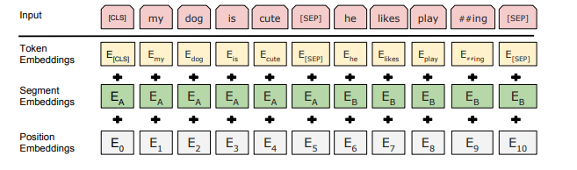
Fonte: Devlin et al. [1]

A soma vetorial dos Token Embeddings, Segment Embeddings e Position Embeddings produz a representação final utilizada como entrada para as camadas codificadoras do modelo [1].

3.6.3 Representação Bidirecional

Uma das principais contribuições do BERT é a introdução de representações contextuais bidirecionais. Modelos anteriores geralmente realizavam treinamento da esquerda para a direita ou combinavam separadamente representações obtidas em cada direção. O OpenAI GPT, por exemplo, utilizava um Transformer treinado da esquerda para a direita, enquanto o ELMo combinava representações geradas independentemente a partir dos contextos esquerdo e direito da sequência [1]. Em contrapartida, o BERT aprende simultaneamente a partir dos contextos anteriores e posteriores de cada palavra durante o pré-treinamento [1].
O Esquema 4 apresenta uma comparação entre as arquiteturas de pré-treinamento do BERT, do OpenAI GPT e do ELMo. Observa-se que o BERT utiliza um Transformer bidirecional, enquanto o OpenAI GPT emprega um Transformer treinado apenas da esquerda para a direita. Já o ELMo gera representações separadas para cada direção do contexto, combinando-as posteriormente para utilização em tarefas subsequentes [1].

Esquema 4: Arquitetura de pré-treinamento dos modelos BERT, OpenAI GPT e ELMo
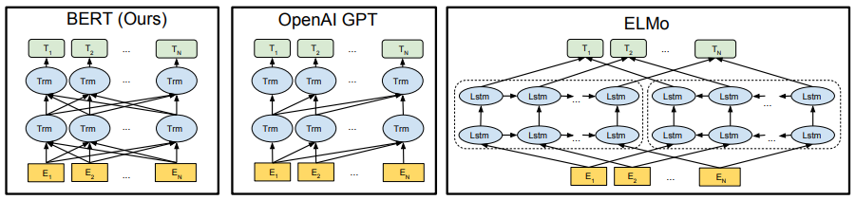
Fonte: Devlin et al. [1]

Segundo Devlin et al. [1], as representações profundamente bidirecionais permitiram ao modelo alcançar resultados superiores em diversos benchmarks de Processamento de Linguagem Natural quando comparado a abordagens anteriores. Estudos posteriores revisados por Rogers et al. [2], indicam que essas representações codificam diferentes níveis de conhecimento linguístico, contribuindo para o desempenho positivo do modelo em tarefas distintas de compreensão e classificação de textos.

3.6.4 Pré-Treinamento

O treinamento do modelo BERT é dividido em duas etapas principais: o pré-treinamento e o ajuste fino (fine-tuning) [1]. Na etapa de pré-treinamento, o modelo é exposto a grandes corpora de texto não rotulado com o objetivo de aprender representações linguísticas que possam ser posteriormente transferidas para diferentes tarefas de Processamento de Linguagem Natural [1]. Para isso, Devlin et al. [1] realizaram o pré-treinamento utilizando a combinação do BooksCorpus (aproximadamente 800 milhões de palavras) e da versão em inglês da Wikipédia (cerca de 2,5 bilhões de palavras), totalizando bilhões de palavras para o aprendizado dos parâmetros do modelo.
Para possibilitar o aprendizado bidirecional, Devlin et al. [1] propuseram a primeira tarefa de pré-treinamento, denominada Masked Language Model (MLM). Nessa tarefa, 15% dos tokens presentes na sequência de entrada são selecionados aleatoriamente para predição. Para cada um dos tokens selecionados, aplica-se uma estratégia de modificação: há 80% de probabilidade do token ser substituído pelo token especial [MASK], utilizado para indicar que a palavra original foi ocultada e deve ser recuperada pelo modelo; 10% de probabilidade do token ser substituído por um token aleatório; e 10% de probabilidade de permanecer inalterado [1]. Independentemente da modificação realizada, o objetivo do modelo consiste em recuperar o token original utilizando simultaneamente informações contextuais à esquerda e à direita da posição selecionada [1].
Segundo Devlin et al. [1], uma das razões para a utilização dessa estratégia é reduzir a discrepância entre as etapas de pré-treinamento e ajuste fino, uma vez que o token [MASK] não está presente nas entradas durante o ajuste fino do modelo para tarefas específicas. Experimentos complementares apresentados pelos autores também indicaram que o modelo é relativamente robusto a diferentes estratégias de mascaramento, tendo a configuração adotada apresentado desempenho semelhante ou ligeiramente superior ao de outras estratégias avaliadas [1].
Além do MLM, o pré-treinamento incorpora uma segunda tarefa denominada Next Sentence Prediction (NSP). Nessa tarefa, o modelo recebe pares de sentenças e deve determinar se a segunda sentença corresponde à continuação da primeira no corpus original. Durante o treinamento, 50% dos pares são compostos por sentenças consecutivas reais, enquanto os demais são formados por sentenças escolhidas aleatoriamente [1]. De acordo com Devlin et al. [1], esse mecanismo foi introduzido para favorecer a aprendizagem de relações entre sentenças, aspecto importante para tarefas como inferência textual e resposta a perguntas.
Rogers et al. [2] destacam que estudos posteriores evidenciaram que as representações aprendidas durante o pré-treinamento codificam diferentes tipos de conhecimento linguístico, incluindo informações sintáticas e semânticas distribuídas ao longo das camadas do modelo. Dessa forma, a combinação entre MLM e NSP constitui a base para a construção das representações contextuais posteriormente utilizadas no ajuste fino para tarefas específicas [1,2].

3.6.5 Fine-Tuning para Classificação

Após o pré-treinamento em grandes volumes de texto não rotulado, o BERT pode ser adaptado para tarefas específicas por meio do processo de fine-tuning [1]. Nessa etapa, os parâmetros aprendidos durante o pré-treinamento são utilizados como ponto de partida e ajustados utilizando conjuntos de dados rotulados da tarefa de interesse. De acordo com Devlin et al. [1], esse processo requer apenas pequenas modificações na arquitetura do modelo, geralmente restritas à adição de uma camada de saída específica para a tarefa desejada.

Esquema 5: Ajuste fino do BERT
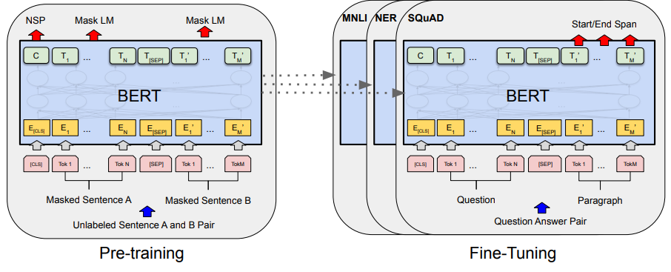
Fonte: Devlin et al. [1]

Segundo Devlin et al. [1], o processo de ajuste fino permite que a mesma arquitetura pré-treinada seja adaptada para diferentes tarefas de Processamento de Linguagem Natural, exigindo apenas pequenas modificações na camada de saída. Em tarefas de classificação textual, a representação final associada ao token [CLS] é utilizada como representação da sequência completa, sendo conectada a uma camada responsável pela predição da classe desejada [1].
Essa estratégia de pré-treinamento seguido de ajuste fino impulsionou o uso do BERT em tarefas como classificação de textos, análise de sentimentos, inferência textual, reconhecimento de entidades nomeadas, sistemas de perguntas e respostas e, mais recentemente, na detecção de conteúdos ofensivos e comportamentos agressivos em mídias sociais [1,4,5]. A utilização do BERT em problemas relacionados à identificação de conflitos será discutida com maior detalhamento na Seção 3.8.

3.7 BERTimbau

Embora o BERT tenha sido originalmente desenvolvido para a língua inglesa, Souza et al. [6] propuseram o BERTimbau, uma versão do modelo pré-treinada especificamente para o português brasileiro. O objetivo do trabalho foi desenvolver modelos de linguagem baseados na arquitetura BERT treinados em um grande corpus de textos em português, favorecendo a produção de representações linguísticas mais adequadas às particularidades léxicas, sintáticas e morfológicas do idioma [6].
Para o treinamento, os autores utilizaram o corpus brWaC (Brazilian Web as Corpus), composto por aproximadamente 2,7 bilhões de tokens obtidos de páginas da Web em português do Brasil [6]. O treinamento seguiu a mesma arquitetura e o mesmo procedimento de pré-treinamento adotados pelo BERT original, discutido na Seção 3.6 [1,6].
Assim como no modelo original, foram disponibilizadas duas configurações: BERTimbau Base e BERTimbau Large [6]. Os autores avaliaram ambos os modelos em diferentes tarefas de Processamento de Linguagem Natural para o português do Brasil, incluindo reconhecimento de entidades nomeadas, inferência textual e similaridade semântica textual. Os resultados experimentais demonstraram que o BERTimbau superou modelos multilíngues previamente utilizados para o português, incluindo o Multilingual BERT (mBERT), alcançando resultados superiores nos conjuntos de dados avaliados [6].
Os resultados obtidos por Souza et al. [6] evidenciam o potencial de modelos pré-treinados especificamente para o português do Brasil na construção de representações linguísticas mais adequadas para tarefas de PLN específicas ao idioma. Por esse motivo, neste trabalho optou-se pela utilização do BERTimbau como modelo base para a tarefa de classificação de conflitos em textos escritos em português.

3.8 Trabalhos relacionados

A identificação automática de conflitos, comportamentos agressivos e conteúdos ofensivos em mídias sociais vem recebendo crescente atenção da comunidade científica, especialmente após a popularização de modelos baseados em Transformers e representações contextuais de linguagem. Devido à sua capacidade de produzir representações linguísticas ricas, diversos estudos têm explorado o uso do BERT e de suas variantes em tarefas relacionadas à classificação de interações hostis, discurso de ódio, agressividade e conflitos em ambientes digitais [2,3,7,10].
Num trabalho recente, Warke et al. [3] propuseram um modelo voltado para a classificação de conflitos em mídias sociais considerando diferentes formas de comportamento negativo observadas em interações online. Diferentemente de abordagens tradicionais binárias, os autores modelam um espectro de conflitos que inclui categorias como provocação, crítica, sarcasmo, trolling, assédio e ameaças. Para avaliação, foram comparados modelos de linguagem populares da literatura, incluindo BERT, DistilBERT, GPT-2 e Flan-T5. Os resultados experimentais indicaram que abordagens baseadas em Transformers e modelos de linguagem pré-treinados são capazes de classificar diferentes categorias de conflito em mídias sociais, alcançando desempenho competitivo nas tarefas avaliadas [3].
Em uma aplicação relacionada, Samghabadi et al. [2] propuseram uma abordagem para a identificação automática de agressividade e comportamento misógino em publicações de redes sociais. Os autores utilizaram uma estratégia de aprendizado multitarefa, na qual ambas as tarefas são aprendidas simultaneamente por meio de uma arquitetura compartilhada, composta por um modelo BERT pré-treinado, uma camada de atenção e um conjunto de camadas totalmente conectadas, seguidas por camadas de classificação específicas para cada tarefa. Diferentemente do procedimento tradicional de ajuste fino, os parâmetros do BERT foram mantidos congelados durante o treinamento, sendo utilizados apenas como fonte de representações contextuais dos textos. A camada de atenção foi utilizada para atribuir diferentes pesos aos tokens da sequência e gerar uma representação agregada da sentença, utilizada pelas tarefas de classificação de agressão e misoginia. Os resultados obtidos mostraram que a combinação entre representações contextuais e aprendizado multitarefa permite identificar diferentes formas de comportamento agressivo em múltiplos idiomas, alcançando desempenho competitivo na competição TRAC-2 [2].
Em outro estudo relacionado, Saleh, Alhothali e Moria [7], investigaram a detecção automática de discurso de ódio em redes sociais por meio da comparação entre abordagens baseadas em aprendizado profundo. Primeiramente, os autores treinam um modelo Word2Vec, utilizado para gerar representações vetoriais (embeddings) das palavras a partir de seu contexto de ocorrência, sobre um corpus específico de discurso de ódio, produzindo representações mais adequadas ao vocabulário característico deste domínio, as quais são utilizadas como entrada de um modelo BiLSTM, que consiste em uma rede neural recorrente bidirecional. Em seguida, comparam essa abordagem a embeddings de domínio geral, como Google Word2Vec e GloVe, além de um modelo baseado em BERT ajustado por fine-tuning. Os resultados mostram que, embora os embeddings especializados representem melhor o vocabulário característico do domínio, o BERT apresenta o melhor desempenho geral na detecção de discurso de ódio. Desta forma, os autores concluem que modelos pré-treinados, como o BERT oferecem maior capacidade de generalização, embora embeddings específicos de domínio permaneçam úteis para representar termos característicos de comunidades que produzem discurso de ódio.
Em suma, a literatura recente evidencia o protagonismo das arquiteturas baseadas em Transformers, especialmente o BERT, como estado da arte em tarefas de comportamentos hostis em ambientes digitais, incluindo discurso de ódio, agressividade e conflitos. Além disso, os estudos demonstram que o uso de representações contextuais de linguagem e o ajuste fino de modelos pré-treinados contribuem significativamente para o desempenho dessas aplicações. Nesse contexto, o presente trabalho adota uma abordagem baseada no BERTimbau, modelo pré-treinado para a língua portuguesa, com o objetivo de investigar sua aplicação na detecção automático de conflito em interações da rede social X (antigo Twitter), considerando as particularidades linguísticas do protuguês do Brasil e de um conjunto de dados especificamente construído para essa finalidade.

4 MATERIAIS E MÉTODOS

4.1 Base de dados

Os dados utilizados neste projeto consistem em um conjunto de postagens públicas, em língua portuguesa, coletadas da plataforma X (antigo Twitter) pelo orientador do presente trabalho, Dr. Carlos Da Silva Santos, em 2020, no contexto de um projeto anterior conduzido por ele. A coleta foi direcionada a quatro temas específicos de relevância social e política no periodo analisado: aborto, cloroquina, contas suspensas e mandetta. Como resultado, foram gerados três conjuntos principais de dados, cada um contendo publicações relacionadas a um destes temas, oferecendo assim uma certa homogeneidade temática a cada subconjunto.

4.1.1 Estrutura e construção do dataset

Cada subconjunto temático foi originalmente armazenado no formato JSON Lines (JSONL), no qual cada linha corresponde a um objeto JSON independente. Neste contexto, cada objeto JSON representa uma entidade completa de tweet, representado como um objeto estruturado contendo seus respectivos atributos organizados em pares chave-valor, como conteúdo textual, identificadores únicos do usuário e do tweet, métricas de engajamento e os metadados associados às interações [1], capaz de informar se esse tweet se enquadra na categoria de ser um reply, que representa uma resposta direta a outro tweet, ou um quote, um tweet que utiliza um outro como citação, comentando acima de seu conteúdo. Caso não se enquadre em nenhuma dessas duas categorias, o tweet é categorizado como um original, ou seja, uma postagem direta na plataforma, sem nenhuma base em outro conteúdo dela. Essa organização resultante corresponde ao formato de retorno da antiga API da plataforma X (twitter), na qual cada tweet é representado como um objeto estruturado composto por diversos campos, incluindo texto, informações do usuário, e dados relacionados às interações, como a definição se esse tweet é um reply, representa uma resposta a outro tweet, ou um quote, uma resposta que utiliza um outro tweet como citação, além das métricas de engajamento [1]. O Esquema 6 apresenta a estrutura do arquivo JSON gerado pela antiga API da plataforma X.

Esquema 6 - Estrutura do arquivo JSONL e do objeto Tweet
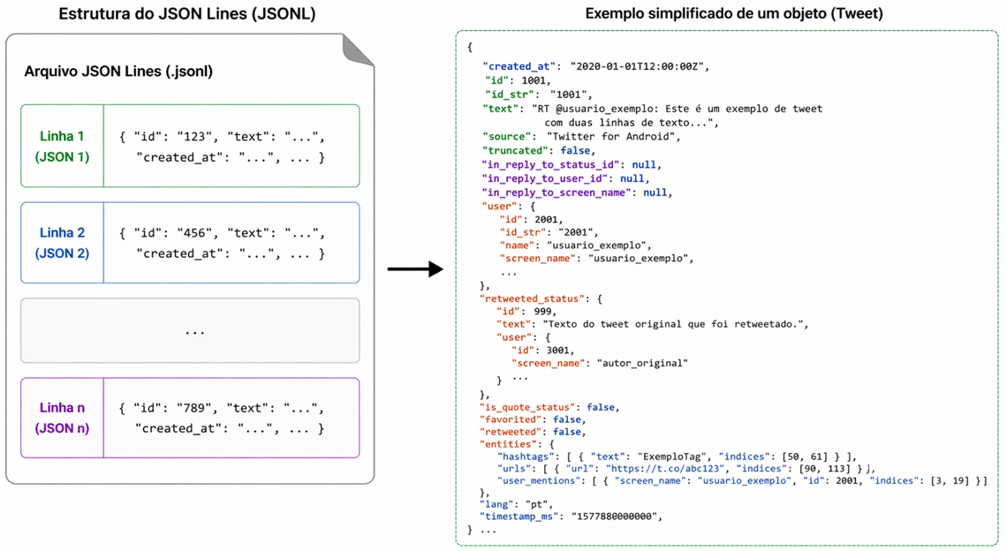
Fonte: Elaboração própria (2026)

A partir dessa estrutura inicial, cada arquivo JSONL foi processado individualmente em ambiente Python. Com o intuito de garantir maior flexibilidade na manipulação dos dados, adotou-se a conversão dos arquivos para uma lista de dicionários, na qual cada elemento representa um tweet estruturado por pares chave-valor. Com base nessa representação intermediária, foi construído um pré-dataset inicial para cada subconjunto temático, compostos pelo conjunto de todos os tweets processados a partir da lista de seus respectivos dicionários. O Esquema 7 apresenta uma representação ilustrada dos subconjuntos temáticos
.
Esquema 7 - Estrutura dos datasets iniciais de cada subconjunto temáticos

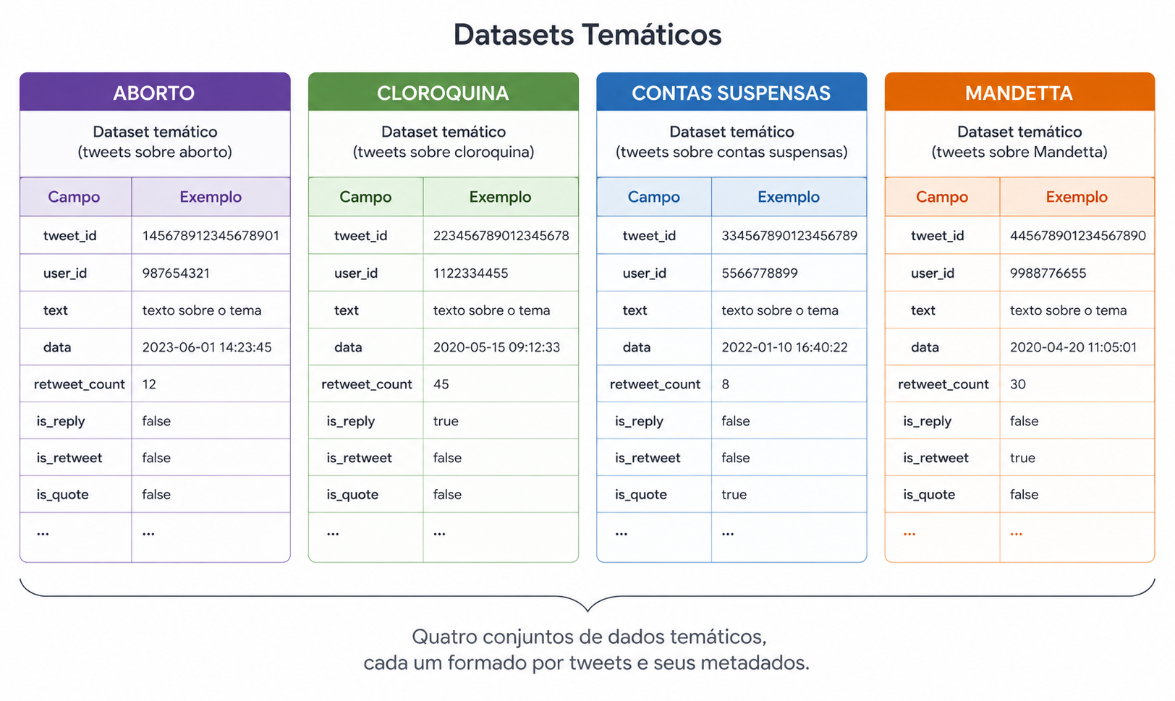
Fonte: Elaboração própria (2026)

Durante a construção destes datasets iniciais, foram realizados procedimentos de limpeza e filtragem dos dados com o objetivo de garantir a consistência do corpus. Essas etapas incluíram a remoção de URLs, menções a usuários e emojis, a eliminação de textos duplicados e de publicações que referenciavam imagens, bem como a exclusão de respostas (replies) e citações (quotes) órfãs, isto é, aquelas cujos tweets de origem não puderam ser recuperados.
Além disso, em cada dataset temático, os dados foram organizados em três categorias principais: (i) tweets originais, definidos como publicações que não configuram respostas ou citações; (ii) respostas (replies) que correspondem à tweets que respondem diretamente a outro tweet; e (iii) citações (quotes) que consistem em tweets que incorporam ou referenciam explicitamente outro tweet. Esta organização permite capturar diferentes formas de interação entre usuários, possibilitando a construção de um conjunto heterogêneo de interações textuais para a análise. O Esquema 8 ilustra a organização dos datasets iniciais por classes de tweets.

Esquema 8 - Organização dos datasets iniciais
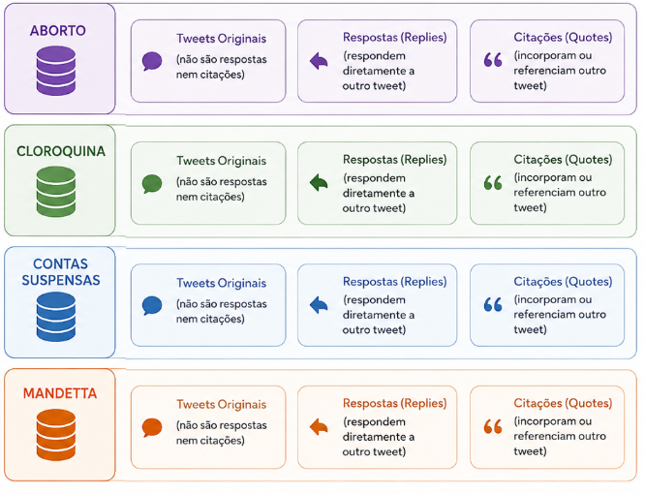
Fonte: Elaboração própria (2026)

4.1.2 Geração de pares e amostragem aleatória

Para cada dataset temático construído na seção anterior, foram gerados pares de interação textual a partir das relações estruturais entre os tweets. Para os tweets classificados com (ii) respostas (replies), foram formados pares entre cada resposta e o seu respectivo tweet de origem. De forma análoga, para os tweets da categoria (iii) citações (quotes), foram gerados pares compostos pelo tweet que contém a citação e o respectivo tweet citado.
Para os tweets da categoria (i), isto é, tweets originais que não configuram respostas nem citações, foi adotada uma abordagem de amostragem aleatória. Nessa estratégia, pares de tweets são selecionados aleatoriamente dentro dessa classe, formando combinações no formato (tweet1, tweet2). Essa amostragem representa um subconjunto do espaço de todas as possíveis combinações entre pares de tweets desta categoria.
A escolha desta abordagem é viabilizada pela natureza homogênea dos subconjuntos temáticos, nos quais os tweets compartilham um mesmo contexto ou tópico geral. Essa característica permite que a amostragem aleatória produza pares potencialmente relevantes para a análise de relações semânticas entre os tweets, mesmo na ausência de vínculos explícitos entre os elementos pareados. Além disso, como os tweets da categoria (i) não apresentam relações estruturais diretas, diferentemente das categorias (ii) e (iii), a amostragem aleatória evita a introdução de vieses estruturais, como a tendência de modelos privilegiarem padrões de interação, o que poderia limitar a diversidade de relações discursivas observadas.
Por fim, trata-se de uma abordagem simples e de baixo custo computacional, quando comparada a métodos baseados em similaridade semântica ou heurística mais complexa, mantendo-se adequada ao objetivo de gerar um conjunto representativo equilibrado de interações. Ao final do procedimento, obtêm-se novos datasets temáticos, compostos por pares de tweets daquele determinado subconjunto temático, acompanhados de sua respectiva classe de origem (i, ii, iii).

4.1.3 Critérios e mecânica de anotação

A partir de cada dataset temático produzido na seção anterior, os pares de tweets foram organizados de acordo com sua classe de origem (tweets originais, respostas e citações). Essa separação foi adotada com o intuito de garantir uma distribuição mais equilibrada entre os diferentes tipos de interação durante o processo de anotação, evitando a predominância de uma única categoria no conjunto de dados anotados.
Para garantir uma classificação padronizada, foi desenvolvida uma tabela de anotação baseada na definição de conflito adotada neste trabalho. Essa tabela busca operacionalizar o conceito de conflito em critérios observáveis, orientando os anotadores na identificação de indícios de antagonismo, oposição ou ausência de alinhamento entre os pares de tweets.

Quadro 1 - Critérios de anotação baseada na definição
Dimensão | Pergunta operacional | Descrição
Interação | Um texto pode ser interpretado como resposta ao outro? | Verifica se há relação direta ou indireta entre os textos, ou seja, se um pode ser interpretado como reação ou resposta ao outro.
Alinhamento discursivo | Ambos respondem a mesma pergunta?  Necessário avaliar Entidade e Aspecto | Verifica se os textos estão inserido no mesmo contexto discursivo
Oposição | Um tweet contradiz, refuta ou invalida o outro? | Verifica se há incompatibilidade de opinião entre os textos
Antagonismo | Existe um tom adverso? (crítica, ironia, ataque, negação, competição) | Verifica se há uma postura antagônica entre as partes

Fonte: Elaboração própria (2026)

Para tweets gerados por amostragem aleatória (categoria de tweets originais), foi necessária a introdução de uma camada adicional de análise devido à ausência de uma relação estrutural entre os elementos do par. Nesses casos, adotou-se uma definição não ordenada de conflito, na qual o par (tweet_A, tweet_B) é considerado em conflito sempre que houver indícios de antagonismo em qualquer direção de interpretação entre os tweets. Essa escolha se deu em função da ausência de um encadeamento conversacional entre os pares gerados, o que torna a ordem dos elementos arbitrária. A abordagem mantém-se consistente com o objetivo de capturar relações de conflito em nível semântico, não se restringindo necessariamente a uma estrutura discursiva direcionada.
Com base nesses critérios, o processo de anotação foi conduzido por dois avaliadores independentes (os autores deste trabalho), que classificaram separadamente os pares de tweets pertencentes aos subconjuntos temáticos. Cada par foi rotulado segundo três classes: (0) não conflito, (1) conflito e (-1) quando não foi possível determinar a presença ou ausência de conflito.
Após a realização das anotações independentes, os rótulos atribuídos pelos avaliadores foram comparados para cada par de tweets. Nos casos em que ambos os avaliadores atribuíram a mesma classe, o rótulo foi considerado homologado e incorporado diretamente ao conjunto de dados final. Já nos casos de divergência, o par foi submetido à avaliação de um terceiro anotador, correspondente ao orientador deste trabalho. Com o objetivo de evitar influência das decisões previamente tomadas, o terceiro anotador não teve acesso aos rótulos atribuídos pelos demais avaliadores, sendo informado apenas da existência de discordância entre as classificações. A decisão atribuída por esse terceiro avaliador foi então utilizada como rótulo final do par analisado.
A consistência do processo de anotação foi avaliada por meio da comparação das classificações atribuídas pelos avaliadores independentes, utilizando tabelas de contingência (matrizes de confusão) e métricas de concordância. Os resultados dessa análise são apresentados e discutidos na seção 5.

4.1.4 Estratégia de anotação em múltiplas etapas

Após a definição dos critérios operacionais, a construção do corpus anotado foi realizada de forma incremental ao longo de três etapas sucessivas. Essa estratégia, inspirada nos princípios de Aprendizado Ativo (Active Learning), foi adotada com o objetivo de mitigar o desbalanceamento natural dos dados, ampliar a representação da classe de interesse (“conflito”) e direcionar o esforço dos anotadores para regiões do espaço amostral com maior potencial informativo.
- Etapa 1 - Anotação Aleatória: A primeira fase consistiu na amostragem puramente aleatória de pares de tweets para classificação manual pelos anotadores, seguindo o protocolo de homologação detalhado na Subseção 4.1.2. O propósito desta etapa foi estabelecer uma linha de base que refletisse a distribuição real e o desbalanceamento natural do fenômeno na plataforma X.
- Etapa 2 - Anotação Induzida por Modelo: Com a finalidade de aumentar a representatividade da classe minoritária (conflito), um modelo BERT foi inicialmente treinado utilizando os dados anotados na etapa anterior. Em seguida, o modelo foi utilizado para estimar a probabilidade de conflito em pares ainda não anotados. As instâncias foram ordenadas de acordo com essa probabilidade e submetidas à revisão pelos anotadores, priorizando exemplos considerados potencialmente conflitantes pelo classificador.
- Etapa 3 - Anotação Exploratória: Nessa fase, buscou-se ampliar a diversidade do corpus por meio de uma estratégia baseada na incerteza do modelo. Os exemplos candidatos foram organizados em blocos fixos de 100 instâncias, obedecendo à seguinte composição: (i) 50 pares situados na região de incerteza do classificador (probabilidade entre 40% e 60%); (ii) 25 pares localizados na região de alta confiança de predição (80% a 90%); e (iii) 25 pares selecionados aleatoriamente. Os pares assim selecionados foram submetidos ao processo de anotação manual.

Ao final do processo, obteve-se um corpus anotado composto por 3.453 pares de tweets, classificados segundo os critérios descritos na seção anterior.

4.2 Modelo proposto

4.2.1 Divisão dos dados
Para validar o desempenho do modelo, e assim, determinar seus parâmetros e estimar o erro que ele pode cometer em dados futuros, utilizamos o método de divisão dos dados em conjuntos de treinamento, validação e teste.
O conjunto de treinamento é o que será utilizado para justamente treinar a predição do modelo, utilizando sua estrutura textual, padrões identificados, relacionamento entre os pares e a devida classificação como base.
O conjunto de validação representa os dados utilizados nos testes que ocorrem entre as épocas de treinamento, ajustando seus (hiper?) parâmetros com o objetivo de diminuir o erro de predição do modelo.
Por fim, o conjunto de teste é usado única e exclusivamente para o teste do desempenho final do modelo de predição formado, medindo sua capacidade de generalização quando lidando com dados novos.

4.2.1.2 Divisão pelas etapas
Para evitar que o processo de teste do modelo final seja feito de forma enviesada por sua própria predição anterior, com os dados anotados na Etapa 2 e parte da Etapa 3 possuindo a sua predição para a probabilidade de conflito, conforme descrito na seção 4.1.4, a proporção das divisões dos dados são realizadas com base em cada etapa de anotação.
Como o procedimento de anotação da etapa 1 foi totalmente aleatório, representando uma distribuição real dos dados no mundo real, é possível formar uma divisão dos dados de maneira tradicional, com 70% sendo direcionados para o conjunto de treinamento, e os demais 30% sendo destinados para o conjunto de teste.
Nas Etapas 2 e 3, possuímos dados induzidos pela predição do modelo treinado e testado pela Etapa 1, não queremos que suas anotações sejam utilizadas no conjunto de teste do modelo final, com 100% sendo destinado para o conjunto de treinamento.
Por fim, temos os dados de treinamento com 70% dos dados da Etapa 1 e 100% dos dados da Etapa 2 e 3, enquanto o conjunto de teste é formado por 30% dos dados da Etapa 1. O conjunto de treinamento agregado de todas as etapas é então dividido em mais uma parte, sendo essa a de Validação com 20% dos dados, sobrando 80% para o conjunto de treinamento em si.

4.2.2 Pré-processamento dos dados

Após a etapa de divisão do conjunto anotado, foi realizada a preparação dos dados para o treinamento do modelo BERTimbau. Esta fase teve como objetivo adequar as sequências textuais ao formato de entrada exigido pela arquitetura do modelo, por meio do processo de tokenização.
A tokenização foi realizada utilizando o tokenizador do BERTimbau, responsável por converter o texto em uma sequência de subpalavras (subword tokenization) e convertê-las em identificadores numéricos pertencentes ao vocabulário do modelo. Como a abordagem proposta considera pares de tweets, as entradas foram estruturadas no formato [CLS] texto_1 [SEP] texto_2 [SEP], permitindo que o modelo capture as relações semânticas existentes entre as duas mensagens.
Além dos identificadores dos tokens (input_ids), o processo de tokenização gera automaticamente os vetores token_type_ids, utilizados para distinguir os tokens pertencentes a cada sentença do par, e attention_mask, responsável por indicar quais posições correspondem a tokens válidos e quais pertencem ao preenchimento (padding).
Foi adotado um comprimento máximo de 128 tokens para cada exemplo. Esse limite é suficiente para representar a grande maioria dos pares de tweets utilizados neste trabalho, uma vez que as publicações da plataforma X possuem extensão limitada por natureza. Sequências com tamanho superior a esse limite foram truncadas, enquanto sequências menores foram preenchidas (padding) até atingir o comprimento máximo especificado. Esse preenchimento é necessário para que todas as sequências de um mesmo lote (batch) possuam o mesmo comprimento, conforme requerido pelo formato de entrada utilizado pela arquitetura BERT, permitindo sua representação em tensores de dimensão fixa e o processamento paralelo durante o treinamento do modelo.

4.2.3 Arquitetura do modelo

Este trabalho utiliza como modelo de classificação o BERTimbau Base (neuralmind/bert-base-portuguese-cased), uma adaptação do modelo BERT pré-treinada para o português do Brasil. Além de ter sido pré-treinado no idioma de interesse desta pesquisa, o BERTimbau foi escolhido especialmente por permitir o processamento conjunto dos pares de tweets, produzindo assim representações contextuais que incorporam as interações as interações entre duas mensagens, permitindo, portanto, explorar relações como concordância, oposição, e continuidade discursiva, aspectos úteis para a tarefa proposta.
Para adaptação à tarefa de detecção de conflitos, foi utilizada a implementação ‘BertForSequenceClassification’, disponibilizada pela biblioteca Hugging Face Transformers. Essa arquitetura consiste no modelo BERT acrescido de uma camada densa de classificação posicionada após a saída correspondente ao token especial [CLS], responsável por sintetizar a representação do par de sentenças.
O problema foi modelado como uma tarefa de classificação binária, em que cada par de tweets recebe uma das duas classes possíveis: Conflito ou Não conflito. Dessa forma, a camada de saída foi configurada com duas classes (num_labels = 2), produzindo, no fim, as probabilidades associadas a cada categoria.
Por fim, durante o treinamento, todos os parâmetros do modelo BERTimbau foram ajustados por meio do processo de fine-tuning, permitindo adaptar as representações linguísticas pré-treinadas ao domínio específico de detecção de conflitos em redes sociais.

4.2.4 Treinamento do modelo

O treinamento foi realizado utilizando a API Trainer, disponibilizada pela biblioteca Hugging Face Transformers, responsável por gerenciar as etapas de treinamento, validação e avaliação do modelo.
Para a taxa de aprendizado, hiperparâmetro responsável por controlar a intensidade das atualizações realizadas nos pesos da rede durante o processo de otimização, foi adotado o valor de 1 × 10⁻⁵. Este valor é amplamente empregado no ajuste fino de modelos BERT, afinal, como o modelo já foi previamente treinado em grandes corpora da língua portuguesa, pequenas atualizações são suficientes para adaptá-lo à tarefa específica, preservando o conhecimento linguístico adquirido durante o pré-treinamento.
O batch size foi definido como 8, indicando que os parâmetros do modelo são atualizados após o processamento de grupos de oito pares de tweets. Além de atender às limitações de memória da GPU utilizada nos experimentos, essa configuração proporciona um equilíbrio entre estabilidade de aprendizado e custo computacional, sendo frequentemente adotada no ajuste fino de arquiteturas baseadas em BERT.
O treinamento foi executado durante 3 épocas, correspondendo a três passagens completas pelo conjunto de treinamento. Como o modelo parte de pesos previamente ajustados durante o pré-treinamento, um número reduzido de épocas costuma ser suficiente para especializá-lo na nova tarefa, reduzindo o risco de sobreajuste aos dados disponíveis.
Também foi empregado weight decay (decaimento de pesos) igual a 0,01, técnica que restringe o crescimento excessivo dos pesos da rede. Seu objetivo é evitar que determinados parâmetros assumam valores excessivamente elevados durante o ajuste fino, mitigando a incidência de sobreajuste durante o treinamento.
A otimização dos parâmetros foi realizada utilizando o algoritmo AdamW, adotado na implementação do BERT e amplamente utilizado em tarefas de ajuste fino de modelos Transformers. Sem entrar no formalismo matemático, esse algoritmo é responsável por atualizar os pesos da rede ao longo do treinamento, buscando minimizar a função de perda calculada a cada lote de exemplos.
Ao final de cada época, o desempenho do modelo foi avaliado utilizando o conjunto de validação, sendo selecionada automaticamente a versão com maior F1-score da classe Conflito. A escolha dessa métrica deve-se ao desbalanceamento existente entre as classes do problema, uma vez que ela considera simultaneamente a precisão e a revocação, fornecendo uma avaliação mais representativa do desempenho da classe minoritária. Por fim, foi fixada a semente pseudoaleatória (seed) igual a 42, de modo que etapas dependentes de aleatoriedade produzam resultados consistentes entre diferentes execuções, aumentando a reprodutibilidade dos experimentos.

4.2.5 Ambiente computacional

Os experimentos foram desenvolvidos na linguagem Python utilizando o ambiente Google Colab, com aceleração por GPU NVIDIA Tesla T4, empregada para a execução das operações de treinamento e inferência do modelo.
A implementação foi realizada utilizando o framework PyTorch, amplamente empregado no desenvolvimento de modelos de aprendizado profundo por fornecer estruturas para representação de tensores, diferenciação automática e otimização dos parâmetros da rede neural. Utilizando esse framework como base, foi empregada a biblioteca Hugging Face Transformers, que disponibiliza implementação de arquiteturas baseadas em Transformers e dos recursos necessários ao ajuste fino de modelos pré-treinados, incluindo o BERTimbau utilizado neste trabalho.
Para manipulação dos conjuntos de dados foi utilizada a biblioteca Hugging Face Datasets, responsável pela conversão, organização e disponibilização dos dados em um formato compatível com a API de treinamento. O treinamento e avaliação do modelo foram conduzidos por meio da API Trainer, integrada à biblioteca Transformers, enquanto o módulo Accelerate foi utilizado para gerenciar a execução otimizada do treinamento na GPU.
Também foram empregados módulos da biblioteca Scikit-learn para divisão dos conjuntos de treinamento, validação e teste, bem como para o cálculo das métricas de desempenho utilizadas na avaliação do modelo. Complementarmente, as bibliotecas Pandas, NumPy e Matplotlib foram utilizadas, respectivamente, para manipulação dos dados, operações numéricas e geração dos gráficos apresentados nos resultados. Por fim, a biblioteca gdown foi utilizada para automatizar o acesso aos arquivos armazenados no Google Drive durante a execução dos experimentos.

4.2.6 Balanceamento dos dados

Uma característica frequentemente observada em datasets anotados provenientes de fenômenos naturais é o desbalanceamento entre as classes. Conforme será apresentado com maior detalhamento na Seção 5, o conjunto de dados utilizado neste trabalho também apresenta esse comportamento. Diante desse cenário, foram conduzidos experimentos utilizando técnicas de balanceamento de dados, aplicadas exclusivamente ao conjunto de treinamento proveniente da Etapa 1. Essa restrição foi adotada com o objetivo de evitar a propagação do viés intrínseco aos dados das Etapas 2 e 3.
Assim, foram avaliadas duas abordagens distintas. A primeira consistiu na aplicação de undersampling, reduzindo aleatoriamente a quantidade de exemplos pertencentes à classe majoritária (Não Conflito) até obter uma distribuição mais equilibrada entre as classes, ao custo da remoção de parte das instâncias originalmente disponíveis para treinamento.
A segunda abordagem utilizou oversampling da classe minoritária, por meio da duplicação aleatória de exemplos classificados como Conflito até atingir uma quantidade predefinida de instâncias. A principal vantagem dessa estratégia é preservar todos os exemplos originais disponíveis para treinamento, aumentando apenas a frequência de ocorrência da classe minoritária.
Além dessas estratégias de balanceamento, também foram realizados experimentos variando o limiar de decisão do modelo (decision threshold). Nesse procedimento, utilizou-se a probabilidade atribuída à classe Conflito como critério de decisão, de modo que uma instância fosse classificada como pertencente a essa classe sempre que sua probabilidade fosse maior ou igual ao limiar estabelecido.
Os resultados obtidos com essas abordagens são apresentados na Seção 5. Embora tenham sido observadas pequenas variações nas métricas de avaliação, os ganhos obtidos foram limitados, motivo pelo qual o modelo base foi selecionado como a versão final para avaliação.

4.3 Estratégia de avaliação

O desempenho do modelo foi avaliado por meio das métricas accuracy, precision, recall e F1-score, calculadas sobre os conjuntos de validação e teste. Além dessas métricas, foram analisadas as matrizes de confusão, permitindo identificar a distribuição de acertos e erros entre as classes.
Considerando o desbalanceamento existente no conjunto de dados, o F1-score da classe Conflito foi adotado como principal métrica para comparação entre as diferentes configurações do modelo e para a seleção da melhor versão durante o treinamento.
Além da avaliação do desempenho do modelo, também foi analisada a consistência do processo de anotação manual, uma vez que a qualidade das anotações influencia diretamente a confiabilidade do conjunto de dados utilizado para treinamento e avaliação. Para isso, foram comparadas as classificações atribuídas pelos dois anotadores, contabilizando-se os casos de concordância e divergência. A partir desses valores, foi calculada a taxa de concordância entre os anotadores, utilizada como indicador da consistência da anotação. Os resultados dessas análises são apresentados na Seção 5.
Para avaliar a qualidade da metodologia utilizada no processo de anotação dos dados por pares, utilizaremos matrizes de confusão para cada etapa de anotação (Etapa 1, 2 e 3, descritas na seção 4.1.4), cada tema por etapa (Aborto, Mandetta, Cloroquina e Contas suspensas) e cada tipo de par por tema (Originals, Reply ou Quote), observando a taxa de concordância e discordância entre as classificações por autor. A matriz de confusão (ou de erro) é uma matriz quadrada de números que expressam a quantidade de unidades amostrais, associada a uma dada categoria durante o processo de classificação efetuado, e à categoria real a que pertencem essas unidades [25]. Em nosso caso, cada eixo (linha ou coluna) representa a anotação de um dos autores, e cada uma das linhas e colunas representa a quantidade de classificações naquela categoria (não conflito, conflito ou indeterminado). Dessa forma, a diagonal principal representa todos os dados que tiveram concordância na classificação (mesma categoria entre linha e coluna), enquanto todas as demais posições indicam dados em que houveram discordância entre os autores (categoria entre linha e coluna diferentes).

5 RESULTADOS E DISCUSSÕES

5.1 Pré-Processamento
Como citado na seção 4.1, a coleta de dados da API do Twitter/X foi realizada em 2020 sob 4 diferentes temas de interesse de discussão no período: Aborto, Mandetta, Cloroquina e Contas Suspensas. A quantidade de dados coletados está representada na Tabela 1 a seguir:

Tabela 1 - Quantidade de dados coletados da API do Twitter/X em 2020
Tema | Dados coletados |  | Originais |  | Retweets |  | Dados duplicados
Aborto | 56552 |  | 16048 |  | 40504 |  | 37494
Mandetta | 263539 |  | 64071 |  | 199468 |  | 186318
Cloroquina | 278061 |  | 70822 |  | 207239 |  | 196625
Contas Suspensas | 357594 |  | 55990 |  | 301604 |  | 291877
Total | 955746 |  | 206931 |  | 748815 |  | 712314

Com os dados dessa coleta, realizamos o pré-processamento explicado na seção 4.1.1, o que resultou na seguinte quantidade de dados disponíveis para anotação:

Tabela 2 - Quantidade de dados disponíveis para anotação
Tema | Reply |  | Quote |  | Original |  | Total
Aborto | 4191 |  | 3045 |  | 8146 |  | 15382
Mandetta | 19732 |  | 20879 |  | 25625 |  | 66236
Cloroquina | 22514 |  | 28211 |  | 16360 |  | 67085
Contas Suspensas | 20856 |  | 16236 |  | 14429 |  | 51521
Total | 67293 |  | 68371 |  | 64560 |  | 200224
Fonte: Elaboração própria (2026)

5.2 Resultados do processo de anotação
Como descrito na Seção 4 referente aos Materiais e Métodos empregados, após a coleta dos dados, pré-processamento dos mesmos e definição do critério para conflito, a anotação foi realizada em pares por meio de diferentes Etapas (descritas em 4.1.4), com segmentações em diferentes temas de tweets (Aborto, Mandetta, Cloroquina e Contas suspensas), e diferentes categorias de pares de tweets (Originals, Replys e Quotes).

Tabela 3 - Quantidade de dados anotados por tema em cada Etapa
Tema | Etapa 1 |  | Etapa 2 |  | Etapa 3 |  | Total
Aborto | 450 |  | 400 |  | 150 |  | 1000
Mandetta | 450 |  | 400 |  | 150 |  | 1000
Cloroquina | 400 |  | 400 |  | 150 |  | 950
Contas Suspensas | 300 |  | 400 |  | 150 |  | 850
Total | 1600 |  | 1600 |  | 600 |  | 3800
Fonte: Elaboração própria (2026)

Esse processo gerou uma Matriz de Confusão (descrita na seção 4.3) para cada uma dessas subdivisões na Etapa 1, e nas Etapas 2 e 3 foram gerados uma por tema.
Dessa forma, na Etapa 1 existem 3 matrizes de confusão para cada um dos temas, sendo estas a representação da distribuição para cada categoria de pares de tweets. Como analisamos 4 temas diferentes, temos um total de 12 matrizes de confusão nessa etapa. Nas etapas 2 e 3 temos uma por tema, sendo assim, teremos 4 em cada uma dessas etapas, o que, somado às da Etapa 1, faz com que tenhamos 20 matrizes de confusão.
Para facilitar a visualização da taxa de convergência e divergência no processo de anotação, e assim validar ou não a qualidade do método adotado, iremos agrupar esses valores nas tabelas desse tópico, representando a construção da matriz de confusão apenas do tema “Aborto” na Etapa 2, seguindo para uma análise geral de todos os dados.

Matriz de confusão 1 - Tema “Aborto” na Etapa 2 de anotação
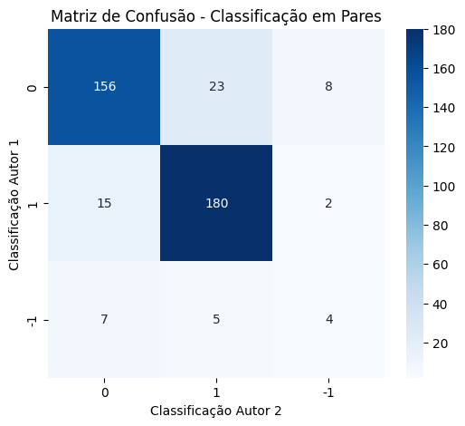

Tabela 4 - Quantidade de Convergências e Divergências por tema em cada Etapa
Tema | Etapa 1 |  | Etapa 2 |  | Etapa 3 |  | Total
 | Conv. | Div. | Conv. | Div. | Conv. | Div. | Conv. | Div.
Aborto | 404 | 46 | 340 | 60 | 127 | 23 | 871 | 129
Mandetta | 405 | 45 | 365 | 35 | 133 | 17 | 903 | 97
Cloroquina | 349 | 51 | 355 | 45 | 131 | 19 | 835 | 115
Contas Suspensas | 280 | 20 | 359 | 41 | 133 | 17 | 772 | 78
Total | 1438 | 162 | 1419 | 181 | 524 | 76 | 3381 | 419
Legenda:
Conv. (Convergência)
Div. (Divergência)
Fonte: Elaboração própria (2026)

A partir desses resultados, é possível observar a maior proporção de convergência das classificações, com 3381 (cerca de 88,97%), em comparação com as divergências obtidas, com 419 (cerca de 11,03%). Isso demonstra que o conceito de conflito adotado levou a uma alta taxa de concordância entre os anotadores, com as divergências partindo das diferenças de interpretação do conteúdo dos textos abordados, a falta de entendimento de uma das partes sob o conteúdo textual, a identificação de novos atributos que passaram a ser adotados no processo de anotação a partir do momento em que foram identificados, como no caso da ordem de interpretação da “conversa” formada nos pares de tweets originals podendo ser invertida, ou por fim o próprio erro humano envolvido no processo de anotação manual. Com isso, acreditamos que o método de anotação foi validado e pode ser continuado e reproduzido.
Por fim, os 3381 dados que convergiram foram automaticamente classificados como pares homologados, ou seja, prontos para serem utilizados, enquanto as 419 divergências foram levadas para o processo de desempate por um terceiro anotador, conforme descrito em 4.1.3. Nesse processo, 191 dados foram classificados e entraram no conjunto de pares homologados, enquanto os demais 228 pares não passaram por esse processo e foram definidos como “Indeterminados” sob o conceito de conflito, e não seguiram no projeto. Isso resultou em um total de 3572 Pares homologados para serem utilizados pelo modelo classificador.

5.2.1 Evolução do corpus ao longo das etapas

Conforme descrito na Subseção 4.1.4, a construção do corpus anotado foi realizada de forma incremental ao longo de três etapas sucessivas. Cada etapa possuía um objetivo especifico dentro da estratégia de anotação: a primeira buscou caracterizar a distribuição natural do fenômeno de conflito nos dados; a segunda priorizou a identificação de exemplos potencialmente conflitantes por meio de um modelo preliminar; e a terceira concentrou-se na ampliação da diversidade do corpus ao explorar regiões de incerteza do classificador.
A Tabela 5 apresenta uma visão geral dos resultados obtidos em cada etapa do processo de anotação, incluindo o número de pares homologados, a distribuição dos rótulos atribuídos e a proporção de exemplos classificados como conflito.

Tabela 5 - Estatísticas dos pares homologados
Etapa | Pares homologados | Conflitos | Não conflitos | Indeterminados | % Conflitos
Etapa 1 | 1525 | 336 | 1164 | 25 | 22,03
Etapa 2 | 1523 | 748 | 735 | 40 | 49,11
Etapa 3 | 524 | 153 | 364 | 7 | 29,20
Total | 3572 | 1237 | 2263 | 72 | 34,63
Fonte: Elaboração própria (2026)

Observa-se que, ao longo das três etapas, foram homologados 3572 pares de tweets, dos quais 1237 foram classificados como conflito, 2263 como não conflito e 72 como indeterminados. A proporção global de conflitos no corpus final foi de 34,63%
A Etapa 1, baseada em amostragem aleatória, resultou em 1525 pares homologados, dos quais apenas 22,03% foram classificados como conflito. A distribuição observada revelou uma predominância expressiva da classe não conflito e consequente desbalanceamento considerável entre as classes no conjunto de dados inicialmente anotado. Esse resultado indica que, considerando os critérios de conflito adotados neste trabalho e os temas analisados, a maior parte dos pares de tweets selecionados aleatoriamente não apresentou indícios suficientes de oposição ou antagonismo para ser classificado como conflito. Esse comportamento sugere uma predominância de relações discursivas não antagônicas na amostra avaliada, incluindo interações neutras, informativas ou potencialmente alinhadas, mesmo em cenários associados a debates públicos polarizados.
A identificação desse desbalanceamento motivou a realização da Etapa 2, na qual foi empregada uma estratégia de anotação induzida por modelo. Nessa fase, foram homologados 1523 pares de tweets, dos quais 748 foram classificados como conflito, correspondendo a 49,11% das instâncias anotadas. Em comparação com a etapa anterior, observa-se um aumento expressivo na proporção de exemplos cujo rótulo é conflito, indicando que a utilização do classificador como mecanismo de seleção foi eficaz para direcionar o esforço de anotação a exemplos potencialmente pertencentes à classe minoritária.
Por sua vez, a Etapa 3 resultou em 524 pares homologados, dos quais 153 foram classificados como conflitos, representando 29,20% das instâncias anotadas. Embora essa proporção seja inferior à observada na Etapa 2, ela permanece superior àquela obtida na amostragem aleatória da Etapa 1. Esse comportamento é consistente com os objetivos da etapa exploratória, que buscou não apenas ampliar a quantidade de exemplos de pares conflituosos, mas também a aumentar a diversidade do corpus por meio da inclusão de instâncias provenientes de regiões de incerteza do modelo e de exemplos selecionados aleatoriamente. O Gráfico 2 ilustra a composição dos datasets ao longo das etapas em termos de pares conflituosos.

Gráfico 2 - Distribuição dos rótulos ao longo das etapas
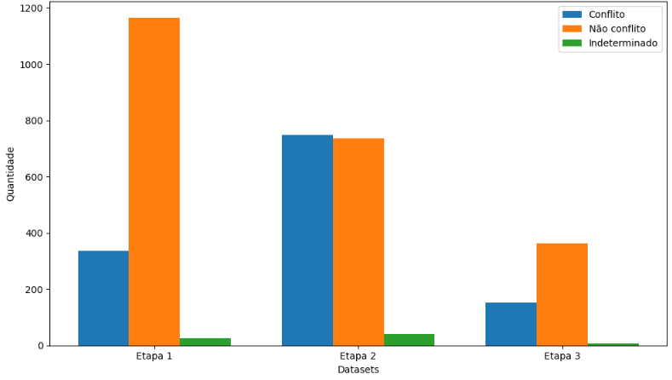
Fonte: Elaboração própria (2026)
Deve-se observar que, enquanto a primeira etapa permitiu caracterizar a distribuição inicial do fenômeno nos dados coletados, as distribuições obtidas nas Etapas 2 e 3 não refletem necessariamente a distribuição natural do fenômeno nos dados originais, afinal ambas foram construídas a partir de seleção direcionada. O objetivo dessas etapas não foi estimar a frequência real de conflitos na plataforma, mas ampliar a representatividade de exemplos potencialmente informativos para a construção do corpus anotado.

5.2.2 Distribuição temática do corpus

Com o intuito de investigar a contribuição dos diferentes temas para a composição do corpus anotado, a Tabela 6 apresenta a distribuição dos rótulos de conflito e não conflito ao longo das três etapas de anotação para cada grupo temático investigado.

Tabela 6 - Distribuição temática das anotações do corpus
Tema | Etapa 1 |  | Etapa 2 |  | Etapa 3
 | Conflito | Não Conflito | Conflito | Não Conflito | Conflito | Não Conflito
Aborto | 116 | 315 | 181 | 166 | 54 | 69
Cloroquina | 117 | 267 | 208 | 174 | 35 | 95
Contas Suspensas | 41 | 239 | 221 | 170 | 26 | 106
Mandetta | 62 | 343 | 138 | 225 | 38 | 94
Fonte: Elaboração própria (2026)

Observa-se inicialmente que, na Etapa 1, todos os temas apresentaram predominância da classe não conflito. Esse comportamento é consistente com a análise apresentada na Subseção 5.2.1 e reforça a existência de um desbalanceamento natural na amostra inicial. Entre os temas analisados, Mandetta apresentou a menor proporção de conflitos, com apenas 62 pares classificados como conflituosos, enquanto 343 pares foram classificados como não conflituosos. De maneira semelhante, Contas Suspensas registrou 41 conflitos para 239 não conflitos. Já os temas Aborto e Cloroquina apresentaram proporções mais elevadas de conflitos, porém ainda inferior à quantidade de exemplos não conflituosos. O Gráfico 3 ilustra a distribuição dos rótulos atribuídos aos datasets temáticos anotados na Etapa 1.

Gráfico 3 - Distribuição dos rótulos ao longo dos grupos temáticos da Etapa 1
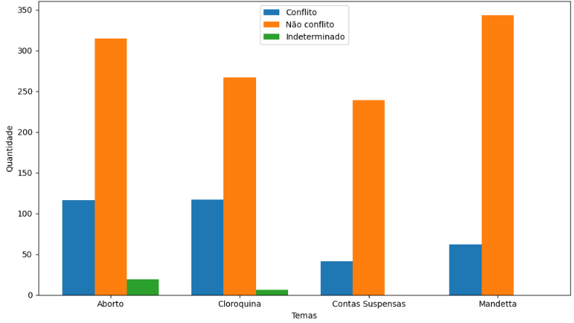
Fonte: Elaboração própria (2026)

Considerando que a Etapa 1 foi construída a partir de amostragem aleatória, seus resultados podem refletir as diferenças na dinâmica discursiva associada a cada tema. Os temas Aborto e Cloroquina estiveram, durante o periodo analisado, frequentemente associados a discussões públicas marcados por controvérsias morais, científicas e políticas, o que pode contribuir para um número maior de pares contendo posições divergentes ou antagônicas. Por outro lado, os resultados observados nos conjuntos Mandetta e Contas Suspensas sugerem uma predominância maior de interações não conflituosas. Uma possível explicação para esse comportamento está na natureza das discussões observadas nesses conjuntos, onde durante o processo de anotação, observou-se a recorrência significativa de pares contendo manifestações de apoio, incentivo ou reforço de posicionamentos já expressos por outros usuários, o que tende a reduzir a incidência de interações classificadas como conflituosa.
Na Etapa 2, observa-se uma mudança significativa na distribuição dos rótulos. Em todos os temas ocorreu um aumento notável na quantidade de pares classificados como conflito, resultado esperado em função da estratégia de seleção induzida por modelo adotada nessa fase. Essa abordagem foi especialmente expressiva nos temas Contas Suspensas e Cloroquina, nos quais o número de conflitos (221 e 208, respectivamente) passou a superar o número de não conflitos (170 e 174, respectivamente). Nos temas Aborto e Mandetta, apesar da diferença entre as classes ter diminuído consideravelmente, a distribuição permaneceu mais equilibrada. O Gráfico 4 apresenta o comportamento observado nos subconjuntos temáticos após a anotação.

Gráfico 4 - Distribuição dos rótulos ao longo dos grupos temáticos da Etapa 2
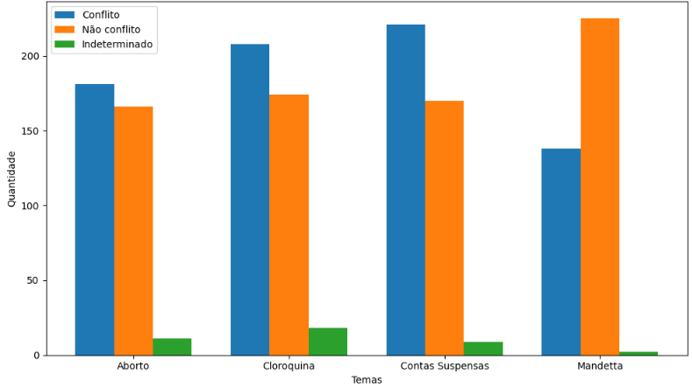
Fonte: Elaboração própria (2026)

Um aspecto destacável é o comportamento do conjunto temático Mandetta. Embora o número absoluto de conflitos tenha aumentado consideravelmente em relação à Etapa 1 (de 62 para 138 ocorrências), este foi o único tema em que a classe não conflito permaneceu predominante após a seleção induzida por modelo. Durante o processo de anotação para este subconjunto, observou-se a recorrência de pares associados a um mesmo evento, muitos deles contendo respostas irônicas ou fortemente dependentes de contexto. Apesar de terem sido priorizados pela estratégia de seleção da Etapa 2, diversos desses exemplos foram classificados pelos anotadores como não conflitivos, o que pode ter contribuído para a manutenção da predominância dessa classe no tema Mandetta.
A Etapa 3 apresentou um comportamento intermediário entre as duas fases anteriores. Em todos os temas, a quantidade de conflitos permaneceu superior àquela observada na Etapa 1, porém inferior à registrada na Etapa 2 e com a classe não conflito predominando novamente. Entre os temas analisados, Aborto permaneceu apresentando a maior proporção relativa de conflitos, com 54 exemplos conflituosos para 69 não conflituosos, enquanto Cloroquina e Contas Suspensas registraram as maiores diferenças entre as classes. O Gráfico 5 ilustra a distribuição dos rótulos ao fim da Etapa 3.

Gráfico 5 - Distribuição dos rótulos ao longo dos grupos temáticos da Etapa 3
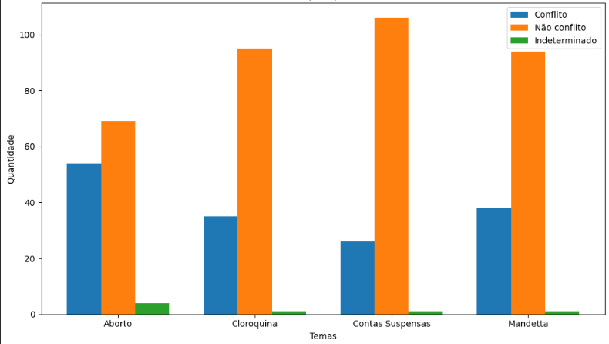
Fonte: Elaboração própria (2026)

De forma geral, os resultados desta etapa indicam que a estratégia baseada em incerteza contribuiu para aumentar a diversidade do corpus anotado, produzindo distribuições menos extremas do que aquelas observadas na Etapa 2, mais equilibrada do que a observada na Etapa 1 e tudo isso enquanto preserva a inclusão de exemplos potencialmente informativos para a caracterização do fenômeno de conflito.
Embora a análise por etapa permita compreender os efeitos das diferentes estratégias de anotação empregadas ao longo da construção do corpus, torna-se igualmente relevante observar a distribuição temática considerando o conjunto final de dados. Para isso, o Gráfico 6 apresenta a consolidação dos pares anotados ao longo(fim) das três etapas para cada tema investigado.

Gráfico 6 - Distribuição dos rótulos por tema no corpus final
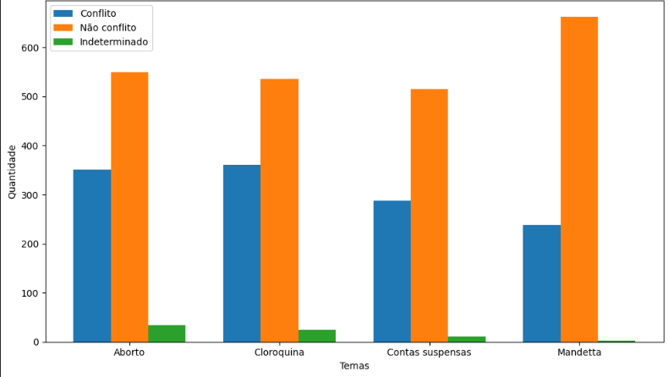
Fonte: Elaboração própria (2026)

Considerando o corpus final obtido a partir das três etapas, observa-se que os temas Aborto e Cloroquina apresentaram as maiores quantidades absolutas de pares classificados como conflito, com 351 e 360 ocorrências, respectivamente. Em ambos os casos, a diferença entre as classes conflito e não conflito mostrou-se menor do que a observada nos demais temas, indicando uma presença relativamente mais expressiva de interações antagônicas nesses contextos. Em contraste, o tema Mandetta apresentou a menor quantidade de conflitos (238) e a maior quantidade de pares classificados como não conflito (662), mantendo o padrão observado ao longo das etapas anteriores. Esse resultado sugere que, no corpus construído, as interações associadas a esse tema foram predominantemente classificadas como não conflituosas, mesmo após a inclusão de exemplos das estratégias de seleção direcionada. Já o tema Contas Suspensas apresentou comportamento intermediário, com 288 conflitos e 515 não conflitos. Embora a classe não conflito permaneça predominante, observa-se uma proporção de conflitos superior àquela observada na amostra inicial da Etapa 1, refletindo a contribuição das etapas posteriores para ampliar a representação dessa classe.
De maneira geral, o corpus final preserva diferenças importantes entre os temas analisados, indicando que a incidência de conflitos não ocorre de forma homogênea entre os diferentes contextos discursivos investigados. Ao mesmo tempo, a combinação das três etapas permitiu reduzir o desbalanceamento inicialmente observado e produzir um conjunto de dados com maior representatividade da classe conflito, característica desejável para as etapas posteriores de treinamento e avaliação dos modelos de classificação.

5.2.3 Distribuição por classe do corpus

Além da análise temática apresentada na seção anterior, torna-se imperativo investigar como a ocorrência de conflitos varia entre os diferentes tipos de interação considerados na construção do corpus. A Tabela 7 apresenta a distribuição dos rótulos de conflito e não conflito nas classes de tweets (reply, quote e original) ao longo das três etapas de anotação.

Tabela 7 - Distribuição de anotações do corpus por classe de Tweet
Tema | Reply |  | Quote |  | Original
 | Conflito | Não Conflito | Conflito | Não Conflito | Conflito | Não Conflito
Etapa 1 | 150 | 375 | 99 | 426 | 87 | 363
Etapa 2 | 418 | 214 | 196 | 281 | 134 | 240
Etapa 3 | 52 | 53 | 50 | 200 | 51 | 111
Total | 620 | 642 | 345 | 907 | 272 | 714
Total Agregado | 1262 |  | 1252 |  | 986
Fonte: Elaboração própria (2026)

Na Etapa 1, que representa a distribuição natural da amostra, observa-se que os replies apresentaram a maior proporção de conflitos (28,6%), seguidos pelos originals (19,3%) e pelos quotes (18,9%), conforme ilustrado no Gráfico 7. Esse comportamento sugere que respostas diretas tendem a concentrar uma frequência maior de interações antagônicas. De fato, este comportamento correspondeu às expectativas, uma vez que os replies constituem a forma mais explícita de interação entre usuários e, portanto, o tipo de estrutura onde esperava-se maior difusão de conflitos.
Por outro lado, os quotes apresentaram a menor proporção de conflitos na amostragem aleatória. Apesar desse tipo de publicação também estabelecer uma relação explícita com outro tweet, ela pode cumprir diferentes funções discursivas, como compartilhamento de informações, complementação de conteúdo ou divulgação de uma publicação, não estando necessariamente associada a manifestações de oposição. Já os originals, por mais que não possuam uma relação estrutural entre os elementos do par, apresentaram uma proporção de conflitos ligeiramente superior à observada nas citações, sendo aproximadamente 70% do valor de incidência observada nos replies. Esse resultado sugere que, nos temas analisados, a ocorrência de conflito não depende exclusivamente da existência de uma interação direta entre os usuários. Em outras palavras, mesmo publicações produzidas de forma independente podem expressar posicionamentos incompatíveis quando inseridas em um mesmo contexto de debate público. Ainda assim, a menor proporção de conflitos em relação aos replies indica que a ausência de uma relação conversacional reduz a probabilidade de formação de pares antagônicos, uma vez que muitos pares gerados por amostragem aleatória abordam aspectos distintos de um mesmo tema, sem estabelecer oposição direta.
O comportamento observado na Etapa 2 evidencia o impacto da estratégia de seleção direcionada sobre a composição do corpus. Em todas as classes ocorreu um aumento expressivo da proporção de conflitos em relação à Etapa 1, indicando que a estratégia adotada cumpriu seu objetivo de ampliar a representatividade dessa classe. Esse efeito foi mais evidente nos replies, cuja proporção de conflitos passou de 28,6% para 66,1%, enquanto quotes e originals atingiram 41,1% e 35,8%, respectivamente.
Na Etapa 3, observa-se uma redução na proporção de conflitos em todas as classes, comportamento esperado em função da estratégia baseada na exploração de regiões de incerteza do classificador. Apesar disso, podemos observar que mesmo quando a seleção deixa de priorizar exclusivamente exemplos de alta probabilidade de conflito, replies continuam concentrando a maior taxa de ocorrência de interações antagônicas (49,5%). Um aspecto particularmente interessante nesta etapa é que os pares formados por tweets originais passaram a apresentar proporção de conflitos consideravelmente superior aos quotes (31,5% contra 20%). Esse comportamento indica que, nesta etapa, os pares de tweets originais contribuíram proporcionalmente mais para a composição da classe conflito do que os quotes, reforçando a importância da comparação entre publicações independentes na identificação de posicionamentos antagônicos dentro de um mesmo contexto temático. Para ilustrar a dinâmica de difusão de conflito ao longo das classes, o Gráfico 7 apresenta o mapa de calor do percentual de pares classificados como conflito, detalhando esses resultados por classe de tweet e etapa de anotação.

Gráfico 7 - Percentual de pares classificados como conflito por classe de tweet e etapa de anotação
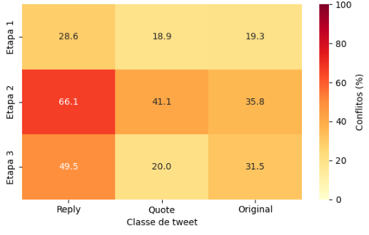

Fonte: Elaboração própria (2026)

Ao unificar as três etapas de anotação, observa-se que a distribuição absoluta dos rótulos preserva esse mesmo padrão discutido, como pode ser observado no Gráfico 8. Reply constitui a única classe em que as quantidades de conflitos (620) e não conflitos (647) estão praticamente equilibradas, evidenciando que esta classe representa a principal estrutura para ocorrência de interações conflituosas no corpus. Em contraste, os quotes apresentaram predominância expressiva de pares classificados como não conflito (907 contra 345 conflitos), enquanto os originals também mantiveram maior quantidade de exemplos não conflituosos (714 contra 272 conflitos).

Gráfico 8 - Distribuição de conflitos por classe de tweet no Dataset final
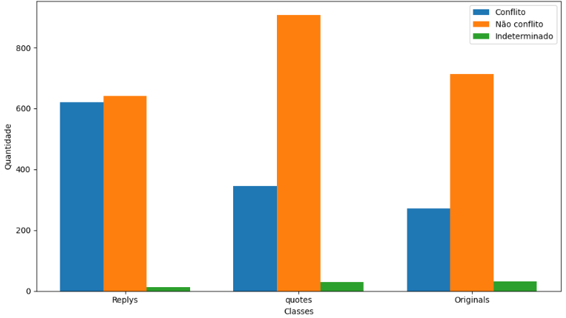
Fonte: Elaboração própria (2026)

De forma geral, os resultados indicam que a ocorrência de conflito está associada ao tipo de interação analisada. Estruturas que envolvem resposta direta entre usuários apresentam uma maior tendência à manifestação de antagonismos, enquanto citações e pares de tweets originais concentram predominantemente relações classificadas como não conflituosas. Essa heterogeneidade demonstra que a incidência de conflitos varia conforme a estrutura de interação considerada, o que reforça a importância de preservar essa diversidade na composição do corpus, de modo a contemplar diferentes contextos de manifestação do fenômeno. Além disso, a preservação dessas diferenças no corpus final contribui para que os modelos de classificação sejam treinados sobre exemplos representativos das diversas formas de interação presentes na plataforma, reduzindo o risco de especialização excessiva em um único tipo de estrutura.

5.2 Resultados do modelo

Esta seção apresenta os resultados obtidos pelo modelo BERTimbau na tarefa de classificação de pares de tweets em conflito e não conflito. Inicialmente, analisa-se o comportamento do treinamento ao longo das épocas, seguido da avaliação quantitativa do modelo no conjunto de teste e, por fim, da análise dos principais erros de classificação.

5.2.1 Divisão dos dados de treino e teste

Conforme descrito na seção 4.2.1, os dados homologados foram divididos em diferentes grupos com propósitos de uso específicos. A primeira divisão foi entre os grupos de treinamento e teste, com as seguintes quantidades advindas de cada etapa:

Tabela 8 - Divisão dos dados por Etapa de anotação
Grupo | Etapa 1 |  | Etapa 2 |  | Etapa 3 |  | Total
Treinamento | 1057 (1050) |  | 1419 |  | 600 |  | 3076 (corrigir)
Teste | 453 (450) |  | 0 |  | 0 |  | 453 (450)
Fonte: Elaboração própria (2026)

Após essa formação, 20% dos dados presentes no grupo de treinamento foram redistribuídos para o grupo de validação, resultando na seguinte distribuição:

Tabela 9 - Distribuição final dos dados
Grupo | Total de dados
Treinamento | 2461 (2440)
Validação | 615 (610)
Teste | 453 (450)
Fonte: Elaboração própria (2026)

5.2.2 Evolução do modelo durante o ajuste fino

O processo de ajuste fino do modelo BERTimbau Base foi acompanhado ao longo de quatro épocas de treinamento, monitorando-se tanto a função de perda (loss) quanto as principais métricas de classificação obtidas sobre o conjunto de validação. O objetivo dessa análise é verificar o comportamento da aprendizagem do modelo, identificar possíveis sinais de sobreajuste (overfitting) e avaliar a estabilidade das métricas durante o treinamento. A Tabela 10 apresenta um resumo dos resultados obtidos durante o treinamento do modelo.

Tabela 10 - Métricas obtidas em cada época de treinamento
Métrica | Época 1 | Época 2 | Época 3 | Época 4
Training Loss | 0.623 | 0.482 | 0.382 | 0.316
Validation Loss | 0.501 | 0.448 | 0.461 | 0.450
Acurácia | 0.756 | 0.808 | 0.800 | 0.816
Precisão (Weighted) | 0.751 | 0.812 | 0.801 | 0.820
Recall (Weighted) | 0.756 | 0.808 | 0.800 | 0.816
F1 (Weighted) | 0.750 | 0.809 | 0.802 | 0.818
Fonte: Elaboração própria (2026)

Observa-se inicialmente que a training loss, que representa o erro do modelo sobre os exemplos utilizados durante o treinamento, apresentou redução contínua ao longo das quatro épocas, diminuindo de 0,623 na primeira época para 0,316 na quarta. Esse comportamento indica que o modelo foi gradativamente aprendendo padrões presentes no conjunto de treinamento. Em contrapartida, a validation loss, calculada sobre o conjunto de validação, apresentou comportamento distinto. Após reduzir de 0,501 para 0,448 entre a primeira e a segunda época, houve um leve aumento para 0,461 na terceira época, seguido de uma nova redução para 0,450 na quarta. Esses resultados sugerem que, a partir da segunda época, os ganhos na capacidade de generalização passaram a ser mais modestos. O Gráfico 9 apresenta a evolução das curvas de loss durante o treinamento.

Gráfico 9 - Evolução da Loss durante o treinamento
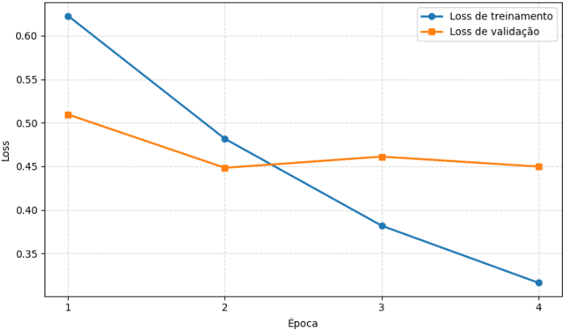
Legenda: Medido no conjunto de validação
Fonte: Elaboração própria (2026)

Embora a divergência sutil entre as curvas de treinamento e validação nas últimas épocas aponte para o início de um leve processo de sobreajuste (overfitting), o aumento da validation loss foi pequeno, permanecendo praticamente estável e muito próximo do menor valor observado durante o treinamento. Além disso, as métricas de classificação continuaram apresentando melhorias ao longo das últimas épocas. Esses resultados indicam que o modelo preservou boa capacidade de generalização durante o processo de ajuste fino.
Além da função de loss, foram analisadas as principais métricas de classificação obtidas sobre o conjunto de validação. O Gráfico 10 apresenta a evolução da acurácia, da precisão, do recall e do F1-score macro e ponderados (weighted) durante o treinamento.

Gráfico 10 - Evolução das principais métricas de avaliação durante o treinamento
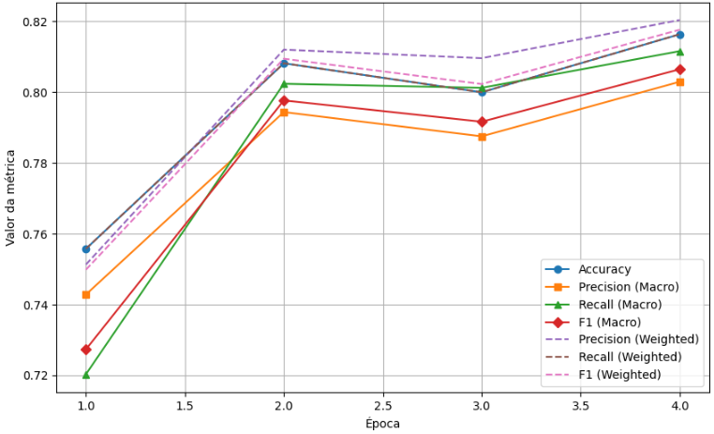
Legenda: Medido no conjunto de validação
Fonte: Elaboração própria (2026)

Observa-se que todas as métricas de classificação apresentaram evolução consistente ao longo do treinamento. A acurácia aumentou de 0,756 para 0,816, enquanto o F1-score ponderado evoluiu de 0,750 para 0,818, atingindo seus melhores valores na quarta época. De forma semelhante, as métricas de precisão e recall ponderados alcançaram 0,820 e 0,816, respectivamente. Estes resultados mostram que apesar da estabilização da validation loss após a segunda época, as métricas de classificação continuaram melhorando nas épocas subsequentes, indicando que o modelo ainda refinava sua capacidade discriminativa sem perda significativa de generalização.
Como o objetivo principal deste trabalho consiste na identificação de pares de tweets classificados como conflito, torna-se relevante analisar especificamente o comportamento das métricas associadas a essa classe. A Tabela 11 apresenta a evolução da precisão, do recall e do F1-score da classe conflito ao longo das quatro épocas de treinamento.

Tabela 11 – Evolução das métricas da classe conflito durante o treinamento
Métrica | Época 1 | Época 2 | Época 3 | Época 4
Precisão | 0.701 | 0.725 | 0.701 | 0.735
Recall | 0.581 | 0.780 | 0.806 | 0.793
F1-score | 0.639 | 0.752 | 0.750 | 0.763
Fonte: Elaboração própria (2026)
Embora a Tabela 11 permite observar a evolução numérica dessas métricas, a análise visual das tendências ao longo do treinamento facilita a compreensão do comportamento do modelo. Nesse sentido, o Gráfico 11 apresenta a evolução da precisão, do recall e do F1-score da classe conflito durante as quatro épocas de treinamento.

Gráfico 11 - Evolução das métricas da classe Conflito durante o treinamento
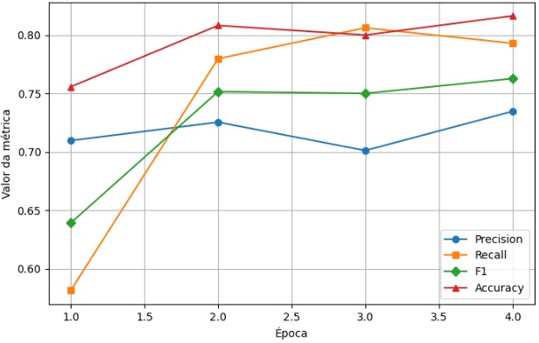
Legenda: Medido no conjunto de validação
Fonte: Elaboração própria (2026)

Observa-se que o recall da classe conflito apresentou crescimento expressivo entre a primeira e a terceira épocas, passando de 0,581 para 0,806, seguido de uma pequena redução na quarta época (0,793). Esse comportamento indica que, ao longo do treinamento, o modelo tornou-se progressivamente mais capaz de identificar exemplos pertencentes à classe conflito. A precisão, por sua vez, apresentou pequenas oscilações durante o treinamento, evoluindo de 0,701 na primeira época para 0,735 na quarta, seu maior valor. Como consequência, o F1-score da classe conflito aumentou de 0,639 para 0,763, alcançando seu melhor desempenho na quarta época, evidenciando a melhora conjunta da precisão e do recall na identificação dessa classe ao longo das épocas.
Embora a terceira época tenha apresentado o maior recall (0,806), a quarta época obteve o melhor equilíbrio entre precisão e recall, refletido no maior F1-score (0,763). Além disso, essa mesma época também apresentou os melhores resultados nas métricas globais de classificação. Considerando que o objetivo deste trabalho consiste na identificação de pares de tweets em conflito, optou-se por utilizar o modelo obtido ao final da quarta época nas avaliações realizadas sobre o conjunto de teste, por apresentar o melhor desempenho geral e o maior equilíbrio na identificação da classe de interesse.

5.2.2 Avaliação do modelo

Após a conclusão do treinamento, o modelo BERTimbau Base foi avaliado utilizando o conjunto de teste, composto exclusivamente por 450 exemplos não utilizados durante o processo de treinamento e validação, a fim de estimar a capacidade de generalização do classificador diante de dados inéditos. Os resultados apresentados correspondem à melhor versão do modelo, obtida ao final da quarta época de treinamento, adotando-se um threshold de classificação de 0,40 para a classe Conflito. A Tabela 12 apresenta as métricas obtidas nessa configuração ao avaliar o conjunto de teste.

Tabela 12 – Desempenho do modelo no conjunto de teste - Threshold 0,40
Classe | Precisão | Recall | F1-score | N° de exemplos
Não conflito | 0,91 | 0,91 | 0,91 | 349
Conflito | 0,69 | 0,67 | 0,68 | 101
Média Macro | 0,80 | 0,79 | 0,80 | 450
Média Ponderada | 0,86 | 0,86 | 0,86 | 450
Acurácia do modelo |  | 0,86
Fonte: Elaboração própria (2026)

Inicialmente observa-se que o modelo alcançou uma acurácia de 0,86 no conjunto de teste. Este valor, no entanto, deve ser interpretado com cautela, afinal o conjunto de dados apresenta desbalanceamento entre as classes, com predominância de exemplos classificados como Não conflito. Desta forma, a acurácia pode superestimar o desempenho do classificador ao favorecer a classe majoritária.
Analisando as métricas por classe, observa-se um desempenho significativamente superior na identificação da classe Não conflito, para a qual o modelo obteve precisão, recall e F1-score de 0,91. Esses resultados indicam que o classificador foi capaz de identificar corretamente a maior parte dos pares sem conflito, com baixa ocorrência de falsos positivos e falsos negativos. Em contrapartida, para a classe Conflito, que constitui o principal objeto de interesse deste trabalho, foram obtidos precisão de 0,69, recall de 0,67 e F1-score de 0,68. Embora o modelo tenha conseguido identificar uma parcela expressiva dos pares conflituosos, é notável que esta tarefa mostrou-se significativamente mais desafiadora do que a classificação da classe majoritária.
As métricas médias reforçam esse comportamento. O F1-score Macro (0,80), por exemplo, foi inferior ao F1-score ponderado (0,86), evidenciando que o desempenho do modelo não foi uniforme entre as classes. A menor capacidade de identificação da classe Conflito reduziu a média obtida quando ambas as classes receberam a mesma importância. Por outro lado, o elevado F1-score ponderado indica que o modelo apresentou bom desempenho considerando a distribuição real das classes no conjunto de teste, sendo fortemente influenciado pelo maior número de exemplos pertencentes à classe Não conflito.
Em conjunto, os resultados mostram que o modelo apresentou bom desempenho na identificação da classe Não conflito, enquanto a detecção da classe Conflito permaneceu mais desafiadora. Considerando que essa classe constitui o principal objeto de interesse deste trabalho, torna-se importante analisar os erros cometidos pelo classificador, o que é realizado na subseção seguinte por meio da matriz de confusão.

5.2.3 Análise quantitativa dos erros

Para compreender de forma mais detalhada o comportamento do modelo, a matriz de confusão apresentada a seguir permite analisar a distribuição dos acertos e erros de classificação para cada classe.

Matriz de confusão 2 - Modelo no conjunto de teste
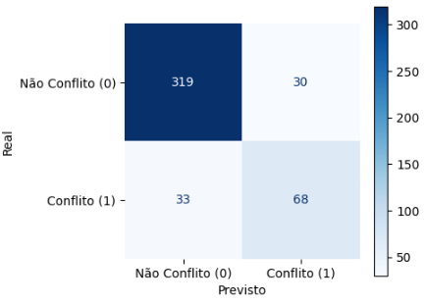
Fonte: Elaboração própria (2026)

Observa-se que o modelo classificou corretamente 319 dos 349 pares pertencentes à classe Não conflito, enquanto 30 exemplos dessa classe foram incorretamente classificados como Conflito. Para a classe Conflito, o modelo identificou corretamente 68 dos 101 exemplos, deixando de reconhecer 33 conflitos, que foram classificados como Não conflito.
A matriz de confusão também permite analisar a distribuição dos diferentes tipos de erro cometidos pelo classificador. Observa-se a ocorrência de 30 falsos positivos e 33 falsos negativos. Embora os valores absolutos sejam próximos, eles devem ser interpretados considerando a distribuição das classes no conjunto de teste, que contém um número significativamente maior de exemplos da classe Não conflito. Assim, proporcionalmente, os falsos negativos representam uma parcela mais expressiva dos exemplos de conflito do que os falsos positivos representam entre os exemplos de Não conflito.
Do ponto de vista da aplicação proposta neste trabalho, 33 falsos negativos merecem atenção especial, pois correspondem a situações em que pares de tweets que efetivamente representam conflitos que não foram detectados pelo modelo. Com o objetivo de caracterizar esses erros, A Tabela 13 apresenta a distribuição dos exemplos de conflito e dos respectivos falsos negativos por tema, avaliados no conjunto de teste.

Tabela 13 – Distribuição dos exemplos de conflito e dos respectivos falsos negativos por tema
Tema | Quantidade de conflitos | Quantidade de Falsos negativos | Recall aproximado
Aborto | 36 | 11 | 0,69
Cloroquina | 34 | 10 | 0,71
Mandetta | 18 | 9 | 0,50
Contas suspensas | 13 | 3 | 0,77
Fonte: Elaboração própria (2026)

Observa-se que os falsos negativos ocorreram em todos os temas presentes no conjunto de teste. Os maiores números absolutos foram registrados nos temas Aborto (11) e Cloroquina (10). Entretanto, considerando a quantidade de exemplos disponíveis em cada tema, verifica-se que Mandetta apresentou proporcionalmente a maior ocorrência de falsos negativos.
Além disso, é possível verificar a certeza média de não conflito, para cada tema, que o preditor definiu para esses pares.

Tabela 14 – Certeza Média de Não Conflito dos falsos negativos por tema
Tema | Aborto | Mandetta | Cloroquina | Contas Suspensas
Certeza Média de Não Conflito | 77% | 94% | 84% | 86%
Fonte: Elaboração própria (2026)

Observa-se que são valores elevados, o que significa que ele está errando com convicção, não se encaixando na faixa de certeza intermediária, que representaria casos mais difíceis de se classificar.

A fim de avaliar a distribuição dos falsos negativos segundo a estrutura da interação, a Tabela 15 apresenta a quantidade de exemplos de conflito e dos respectivos falsos negativos para cada tipo de interação entre os tweets.

Tabela 15 – Distribuição dos conflitos e dos falsos negativos segundo o tipo de interação
Classe | Quantidade de conflitos | Quantidade de Falsos negativos | Recall aproximado
Original | 22 | 7 | 0,68
Reply | 57 | 16 | 0,72
Quote | 22 | 10 | 0,55
Fonte: Elaboração própria (2026)

Observa-se que os falsos negativos também estão presentes nos três tipos de interação considerados neste trabalho. Em números absolutos, as respostas concentraram maior quantidade de erros (16), resultado esperado por representarem a maior parcela dos exemplos de conflito presentes no conjunto de teste. Proporcionalmente, entretanto, os pares formados por citações apresentaram maior incidência de falsos negativos.
Em conjunto, as análises por tema e por tipo de interação mostram que os falsos negativos não se concentram em um único cenário específico, estando distribuídos entre diferentes contextos do conjunto de teste. Entretanto, essas análises quantitativas não permitem compreender as características das interações que levaram aos erros de classificação. Assim, a subseção seguinte apresenta uma análise qualitativa dos falsos negativos, buscando identificar os principais padrões associados a esses erros.

5.2.4 Caracterização dos falsos negativos

Com o objetivo de entender melhor os erros cometidos pelo modelo, os 33 falsos negativos foram estudados/inspecionados manualmente. Observou-se que parcela significativa desses casos apresentava características que dificultam a identificação automática de conflitos, nas quais foram quantificadas na tabela a seguir. Um mesmo par pode ter mais de uma característica que possa dificultar a sua classificação, por conta disso, o somatório dessa quantificação não totaliza no número de falsos negativos identificados.

Tabela 16 – Quantidade de ocorrências dos motivos para os falsos negativos
Motivo | Quantidade
Crítica indireta | 12
Ironia/sarcasmo | 10
Polidez estratégica | 10
Estrutura argumentativa agressiva | 7
Necessita de contexto | 4
Multi-turno/dependência de thread | 4
Marcações de tom | 1
Ambiguidade | 1
Fonte: Elaboração própria (2026)
Não foram registrados casos de falsos negativos por motivos de conflito por omissão/silenciamento (respostas evasivas deliberadas), variação de registro/gírias, negação atenuada/duplo sentido ou conflito implícito por pressuposição.
Nota-se o destaque para conflitos com a presença de uma crítica indireta (12), em que o ataque não é necessariamente expresso diretamente para o autor do tweet pareado, mas para um grupo em que ele faz parte ou uma pessoa que ele apoia, expressos por ironia ou sarcasmo (10), que são figuras de linguagem em que se diz o oposto do que realmente se pensa ou se quer comunicar, mas com um tom ácido, zombeteiro ou de desprezo, seguido pelo uso de uma polidez estratégica (10), em que as críticas presentes invalidam o tweet anterior sem envolver nenhuma ofensa, fazendo com que ele não detecte o conflito. Vale a menção aos 4 casos com o motivo de multi-turno/dependência de thread, no qual em sua maioria representam casos em que ele não detectou a possibilidade da inversão de ordem adotada para a interpretação entre os pares de tweets genéricos.
Para demonstrar alguns desses casos de falsos negativos e os motivos identificados para tais, a seguir demonstramos alguns exemplos selecionados:
Tipo: Quote
Tweet 1: “Canais de fake news sobre Covid-19 no YouTube são vistos quase 3 vezes mais que os de dados reais - estudo do Cepedisa, LAUT e INCT.DD, do e , mostra alcance de redes de teoria da conspiração e tratamentos médicos não comprovados”
Tweet 2: “Fake news: dizer que cloroquina funciona. Esse senhora é uma piada em forma de gente.”
Motivo: Crítica indireta (usa o termo “esse senhora”, pode confundir o classificador achando que não é direto ao par) e estratégia argumentativa agressiva (ataque a credibilidade do par).

Tipo: Quote
Tweet 1: “Grande dia As contas dos pilantras dos passapanistas e de corruptos caindo. BOB Jefferson- corrupto VEIO DA HAVAN BERNADO RABICÓ GENGIVÃO SARAH "guerrilheira" E pelo jeito vai ter mais. Tem q cair a do "MENTOR" dos pilantras a do "VEIO DA VIRGÍNIA"”
Tweet 2: “Os defensores da dEmOCrAcIa amam uma censura, quem diria”
Motivo: Ironia/sarcasmo (no segundo tweet) e marcações de tom com excesso do uso de CAPSLOCK de forma desregulada, pode confundir o classificador.

Tipo: Reply
Tweet 1: “vcs do #abortonao se preocupem com as crianças abandonadas nas ruas e em orfanatos e deixem as mulheres decidirem sobre seu próprio corpo #AbortoSim”
Tweet 2: “O discurso de genocidas é assim mesmo: "Vamos matar antes que eles morram de outra forma no futuro." #AbortoNAO”
Motivo: Crítica indireta (se refere ao par como um genocida de forma indireta), ironia/sarcasmo (exagera o discurso do pareado com um caso extremo).

Tipo: Genérico
Tweet 1: “Homens palpitando sobre aborto, “pipipopo preservativo tá aí, vários modos de prevenção teve pq quis” mas na hr H fica fazendo birra pra n usar pq “aperta” #AbortoNao #AbortoSim”
Tweet 2: “O mais irônico da AbortoSim vs #AbortoNao É que nota-se que quem defende o Sim, também defende a quarentena total pq "se importa com vidas" Aham, sei.”
Motivo: Crítica indireta (não se refere diretamente ao pareado, mas sim um grupo como todo, que o pareado ainda faz parte), ironia/sarcasmo (presença do “aham, sei”).

Tipo: Genérico
Tweet 1: “DENUNCIEM TUDO QUE ESSE GOVERNO INVENTAR DE MENTIRA SOBRE A CLOROQUINA. O TWITTER NÃO BORRA PRA FAMIGLIA. ELES APAGAM MESMO.”
Tweet 2: “Tiago só se fala em cloroquina porque na prática é o que está fazendo efeito #GrandeDebateCNN”
Motivo: Crítica indireta (por ser genérico, a referência a “tiago” poderia funcionar como uma diretiva, mas não é de verdade) e polidez estratégica (não tem nenhuma ofensa, só argumentação invalidando o ponto do primeiro tweet).
Por fim, um exemplo em que foi mais difícil de encaixar em um dos motivos e identificar o que pode ter causado o erro do classificador:
Tipo: Reply
Tweet 1: “A maioria esmagadora dos brasileiros é contrária à demissão de Mandetta: 76,2% dos entrevistados discordam do afastamento do ministro da Saúde, segundo pesquisa realizada pelo Atlas Político. Vc concorda com o resultado da pesquisa? via”
Tweet 2: “mentiroso eu sou a favor vaza mandetta, este ministro é um lixo.”
Motivo: Um ataque claro ao autor com um “mentiroso”, talvez como muitos pareados a esse tweet 1 foram classificados como “não conflito” por se tratar de uma pergunta, deixando assim aberto a todo tipo de resposta (desde que não ataque o autor da pergunta), ele ficou tendencioso a classificar qualquer coisa pareada como “não conflito”.
Essa análise possibilita identificar as características em que o preditor mais teve dificuldade, e direcionam para trabalhos futuros o tipo de conteúdo que deve receber maior atenção na etapa de treinamento.

6 DISCUSSÃO

A avaliação realizada sobre o conjunto de teste demonstra que o modelo foi capaz de aprender padrões relevantes para a tarefa de identificação de conflitos em pares de tweets. Embora tenha apresentado desempenho elevado na identificação da classe Não conflito, a classificação da classe Conflito permaneceu significativamente mais desafiadora, refletindo-se principalmente na redução do recall e do F1-score dessa classe.
Uma das explicações para esse comportamento reside nas características do conjunto de dados. Embora estratégias de balanceamento tenham sido aplicadas no treinamento, o corpus é naturalmente concentrado na classe Não conflito, dificultando a aprendizagem de padrões associados à classe minoritária. Além disso, a abordagem incremental de anotação, que priorizou exemplos mais informativos para ampliar a classe de interesse, alterou a distribuição natural dos dados da plataforma. Se por um lado isso aumentou a representatividade da classe, por outro introduziu vieses de amostragem que podem afetar as fronteiras de decisão do classificador. Nesse contexto, a utilização de um conjunto de teste composto predominantemente por exemplos provenientes da etapa de anotação aleatória buscou reduzir esse efeito na avaliação do modelo, tornando-a mais representativa de sua capacidade de generalização. A comparação entre os modelos obtidos após a primeira e a terceira etapas indica que o enriquecimento progressivo do corpus proporcionou ganhos de desempenho, sugerindo que os benefícios da estratégia adotada superaram os possíveis efeitos decorrentes do viés de amostragem.
Outro fator relevante que torna imperativo trazer à luz da discussão é a própria natureza desafiadora da tarefa em si. Diferentemente de problemas de classificação baseados na identificação de palavras ofensivas ou expressões explicitamente agressivas, a identificação de conflitos depende frequentemente da interpretação do contexto discursivo estabelecido entre os dois tweets. Em diversas situações, manifestações de conflito são expressas de maneira indireta, por meio de ironias, sarcasmos, críticas implícitas ou referências a acontecimentos externos, exigindo conhecimento contextual que nem sempre está presente apenas no par de mensagens analisado, o que foi reforçado pela subseção 5.2.4.
Diante desse cenário, algumas limitações da metodologia também podem ter contribuído para o desempenho observado. Conforme discutido em [1], a incorporação de um contexto conversacional mais amplo tende a favorecer tarefas de classificação em redes sociais. Assim, embora a utilização de pares de tweets represente um avanço em relação à análise de mensagens isoladas, o contexto fornecido por apenas duas publicações pode ser insuficiente para o modelo caracterizar padrões em determinadas interações conflituosas. Desta forma, informações potencialmente relevantes, como o histórico da conversa, acontecimentos contemporâneos e conhecimento de mundo, não são consideradas durante a classificação e, em redes sociais, esses elementos frequentemente desempenham papel importante na interpretação das interações, especialmente em casos onde o conflito é construído de maneira implícita.
Ademais, nota-se a limitação na relação do tipo de conteúdo presente no pré-treinamento do BERTimbau, composto por conteúdos textuais de diversos sites da internet em português brasileiro, com o tipo de conteúdo textual presente no ajuste fino advindo do dataset formado na metodologia do trabalho, com a presença de uma linguagem informal, mensagens simplificadas a partir de abreviações e presença de ruídos nos casos de escrita incorreta. Isso evidencia a necessidade de se expandir essa base de dados anotada em trabalhos futuros, a partir da metodologia criada e validada por este trabalho, de forma que a identificação dos padrões presentes nesse tipo de texto fique mais consistente.
Apesar dessas limitações, os resultados obtidos demonstram que o modelo apresentou capacidade satisfatória para identificar conflitos em pares de tweets, alcançando F1-score de 0,61 para a classe de interesse mesmo diante de um problema caracterizado por desbalanceamento, linguagem informal e elevada variabilidade linguística. Esses resultados indicam que arquiteturas baseadas em modelos de linguagem contextualizados constituem uma alternativa promissora para tarefas de detecção automática de conflitos em mídias sociais.

7 CONCLUSÃO

Este trabalho apresentou uma abordagem para detecção automática de conflitos em pares de publicações da plataforma X, por meio da construção de um corpus anotado na língua portuguesa e do treinamento de um modelo baseado na arquitetura BERTimbau. Para viabilizar essa investigação, foram definidos critérios operacionais para caracterização de conflitos em interações textuais, desenvolvida uma estratégia de anotação em múltiplas etapas e construído um conjunto de dados voltado especificamente para essa tarefa.
Os resultados obtidos demonstraram que o processo de anotação apresentou elevada concordância entre os anotadores (88%), indicando que os critérios estabelecidos foram consistentes para caracterizar o fenômeno no conjunto investigado. Além disso, a estratégia de anotação em múltiplas etapas mostrou-se eficaz para ampliar a representatividade da classe minoritária durante a construção do corpus. Embora essa estratégia tenha introduzido um viés de amostragem, os resultados indicam que o enriquecimento do corpus proporcionou ganhos de desempenho que justificam a adoção dessa estratégia.
Na etapa de classificação automática, o modelo BERTimbau alcançou acurácia de 0,82 (0,86 com threshold) e F1-score de 0,61 (versão antes do threshold, lá é 0,68) para a classe Conflito no conjunto de testes, valor inferior ao obtido para a classe Não conflito (F1-score de 0,88). Esses resultados evidenciam que, embora o modelo tenha aprendido padrões relevantes para a identificação de conflito, a classificação desta classe permanece significativamente mais desafiadora, sobretudo devido à linguagem informal do ecossistema de análise, contexto limitado e natureza implícita (descrever?) de muitas interações conflituosas. Além disso, se evidência a necessidade da expansão do corpus anotado para possibilitar uma maior presença da classe de interesse, e fazer com que estratégias de balanceamento apresentem resultados mais promissores.
Em geral, considera-se que os objetivos propostos foram atingidos. Além da construção e disponibilização de um corpus anotado para detecção de conflitos em língua portuguesa, este trabalho propôs um conjunto de critérios operacionais, derivados de uma definição fundamentada na literatura, para a caracterização de conflitos em interações textuais de redes sociais, e investigou a aplicação de um modelo baseado na arquitetura BERTimbau para essa tarefa, cujos resultados indicam que essa abordagem constitui no mínimo uma alternativa promissora para a detecção automática de conflitos em redes sociais.
Como perspectivas para trabalhos futuros, destaca-se a ampliação do conjunto de dados anotado, contemplando não só os temas já explorados, como incluindo novos assuntos de interesse e com maior diversidade de interações, bem como a investigação de metodologias adicionais que permitam incorporar informações contextuais adicionais, como sequência completas de conversações ou metadados das interações. Estratégias de aprendizado ativo também podem contribuir para otimizar o processo de anotação, priorizando exemplos mais informativos para o treinamento do modelo. Essas direções possuem potencial para ampliar a capacidade de generalização dos modelos e aprimorar a identificação de conflitos implícitos em ambientes de comunicação online. (citar a ferramenta como ampliação de trabalho manual - triagem de dados)

Contribuições (dataset, definição operacional, modelo, biblioteca?), Limitações (dataset pequeno, dificuldade contextual), Trabalho futuro (ferramenta como ampliação de trabalho manual)

REFERÊNCIAS

[1] Che-Wei Tsai, Yen-Hao Huang, Tsu-Keng Liao, Didier Fernando Salazar Estrada, Retnani Latifah, and Yi-Shin Chen. 2024. Leveraging Conflicts in Social Media Posts: Unintended Offense Dataset. In Proceedings of the 2024 Conference on Empirical Methods in Natural Language Processing, pages 4512–4522, Miami, Florida, USA. Association for Computational Linguistics.
[2] Samghabadi, N. S., Patwa, P., Pykl, S., Mukherjee, P., Das, A., & Solorio, T. (2020, maio). Aggression and misogyny detection using BERT: A multi-task approach. In Proceedings of the second workshop on trolling, aggression and cyberbullying (pp. 126-131).
[3] Warke, O., Jose, J. M., Breitsohl, J., & Wang, J. (2024, agosto). Capturing the Spectrum of Social Media Conflict: A Novel Multi-objective Classification Model. In Proceedings of the 2024 ACM SIGIR International Conference on Theory of Information Retrieval (pp. 215-225).
[4] KEMP, S. The global state of digital in April 2023. We Are Social UK, 27 abr. 2023. Disponível em: https://wearesocial.com/uk/blog/2023/04/the-global-state-of-digital-in-april-2023. Acesso em: 1 nov. 2025.
[5] CABRAL, Ana Lúcia Tinoco; GUARANHA, Manoel Francisco. Interações digitais: conflito, argumentação e violência verbal nas redes sociais. Linha D’Água, São Paulo, v. 34, n. 2, p. 117-134, 2021. DOI: 10.11606/issn.2236-4242.v34i2p117-134.
[6] Souza, B. M., & Vieira, M. A. (2022). Uso das redes sociais, valores democráticos e confiança institucional no Brasil. Em Tese, 19(02), 17-46.
[7] Saleh, H., Alhothali, A., & Moria, K. (2023). Detection of hate speech using bert and hate speech word embedding with deep model. Applied Artificial Intelligence, 37(1), 2166719.
[8] Azzaakiyyah, H. K. (2023). The Impact of Social Media Use on Social Interaction in Contemporary Society. Technology and Society Perspectives (TACIT), 1(1), 1–9. https://doi.org/10.61100/tacit.v1i1.33
[9] Nip, J. Y. M., & Berthelier, B. (2024). Social Media Sentiment Analysis. Encyclopedia, 4(4), 1590-1598. https://doi.org/10.3390/encyclopedia4040104.
[10] Mohammad, S. M. (2021). Sentiment analysis: Automatically detecting valence, emotions, and other affectual states from text. In Emotion measurement (pp. 323-379). Woodhead Publishing.
[11] Melhado, F., & Rabot, J.-M. (2021). Análise de Sentimentos: Da Psicométrica à Psicopolítica. Comunicação E Sociedade, 39, 101–118.
[12] Joloudari, J. H., Hussain, S., Nematollahi, M. A. et. al. (2023). BERT-deep CNN: State of the art for sentiment analysis of COVID-19 tweets. Social Network Analysis and Mining, 13(1), 99.
[13] Olegário, D., Lima, J. S. de, & Coelho, A. (2025). Os reflexos das redes sociais na participação cidadã e na formação da opinião pública: uma análise entre mobilização política e desinformação. Revista FT, ISSN 1678-0817. DOI: 10.69849/revistaft/fa10202506062150
[14] Hua, Y. C., Denny, P., Wicker, J., & Taskova, K. (2024). A systematic review of aspect-based sentiment analysis: domains, methods, and trends. Artificial Intelligence Review, 57(11), 296
[15] Lyamouri-Bajja, N., Genneby, N., Markosyan, R., & Ohana, Y. (2012). Understanding Conflict. In T–Kit No. 12 – Youth Transforming Conflict (pp. 45–96). Council of Europe Publishing.
[16] Warke, O., Jose, J. M., Breitsohl, J., & Wang, J. (2024). Capturing the spectrum of social media conflict: A novel multi-objective classification model. In Proceedings of the 14th International Conference on the Theory of Information Retrieval (ICTIR ’24) (pp. 215–225). ACM. https://doi.org/10.1145/3664190.3672510.
[17] X CORP. Data Dictionary. X API Documentation. Disponível em: https://docs.x.com/x-api/fundamentals/data-dictionary. Acesso em: 21 abr. 2026.
[18] Recuero, R. (2009). Redes sociais na internet. Porto Alegre: Sulina.
[19] Vaswani A, Shazeer N, Parmar N, Uszkoreit J, Jones L, Gomez AN, et al. Attention is all you need. In: Guyon I, von Luxburg U, Bengio S, Wallach H, Fergus R, Vishwanathan SVN, et al., editors. Advances in Neural Information Processing Systems 30 (NeurIPS 2017). Red Hook (NY): Curran Associates; 2017. p. 5998–6008.
[20] Min B, Ross H, Sulem E, Ben Veyseh AP, Nguyen TH, Sainz O, et al. Recent advances in natural language processing via large pre-trained language models: A survey. ACM Comput Surv. 2024;56(2):30:1-30:40. doi:10.1145/3605943.
[21] Jordan MI, Mitchell TM. Machine learning: Trends, perspectives, and prospects. Science. 2015;349(6245):255-260. doi:10.1126/science.aaa8415.
[22] LeCun, Y., Bengio, Y., & Hinton, G. (2015). Deep learning. Nature, 521(7553), 436-444.
[23] Min B, Ross H, Sulem E, Ben Veyseh AP, Nguyen TH, Sainz O, et al. Recent advances in natural language processing via large pre-trained language models: A survey. ACM Comput Surv. 2024;56(2):30:1-30:40. doi:10.1145/3605943.
[24] Santana B. S., Freitas L. A. Processamento de Linguagem Natural: Conceitos, Técnicas e Aplicações em Português. 2024. Disponível em: https://brasileiraspln.com/livro-pln/3a-edicao/parte-dominios/cap-redes-sociais/cap-redes-sociais.pdf.
[25] Mangabeira, J.A.C., Azevedo, E.C. de, Lamparelli, R.A.C. Avaliação do Levantamento do Uso das Terras por Imagens de Satélite de Alta e Média Resolução Espacial. Campinas: Embrapa Monitoramento por Satélite, (Comunicado Técnico, 11). 16 p. 2003.
Referências PLN:
[1] Allen J. Natural Language Understanding. 2nd ed. Redwood City: Benjamin/Cummings Publishing; 1995. Disponível em: https://pt.scribd.com/document/720897215/Natural-Language-Understanding.
[2] Bansal M. Big data: Creating the power to move heaven and earth. MIT Technology Review. 2014 Sep 2. Disponível em: https://www.technologyreview.com/2014/09/02/250240/big-data-creating-the-power-to-move-heaven-and-earth/.
[3] Nunes M. das G. V. O Processamento de Línguas Naturais: para quê e para quem? Instituto de Ciências Matemáticas e de Computação (ICMC). ND_73. São Carlos: Universidade de São Paulo; 2008. Disponível em: http://wiki.icmc.usp.br/images/5/55/ND_73.pdf.
[4] Ahmad R., Shaikh Y., Tanwani S. Aspect Based Sentiment Analysis and Opinion Mining on Twitter Data Set Using Linguistic Rules. Indian Journal of Science and Technology. 2023. Disponível em: https://www.researchgate.net/publication/369427699_Aspect_Based_Sentiment_Analysis_and_Opinion_Mining_on_Twitter_Data_Set_Using_Linguistic_Rules.
[5] Albrecht K. . The Importance of Computational Social Science. 2018. Disponível em: https://amaral.northwestern.edu/blog/importance-computational-social-science.

Referências BERT:
[1] Devlin J, Chang MW, Lee K, Toutanova K. BERT: Pre-training of deep bidirectional transformers for language understanding. In: Proceedings of the 2019 Conference of the North American Chapter of the Association for Computational Linguistics: Human Language Technologies, Volume 1 (Long and Short Papers). Minneapolis: Association for Computational Linguistics; 2019. p. 4171-4186.
[2] Rogers A, Kovaleva O, Rumshisky A. A primer on BERTology: What what we know about how BERT works. Transactions of the Association for Computational Linguistics. 2020;8:842-866. doi:10.1162/tacl_a_00349.
[3] Warke, O., Jose, J. M., Breitsohl, J., & Wang, J. (2024, August). Capturing the Spectrum of Social Media Conflict: A Novel Multi-objective Classification Model. In Proceedings of the 2024 ACM SIGIR International Conference on Theory of Information Retrieval (pp. 215-225)
[4] Samghabadi NS, Patwa P, Srinivas PYKL, Mukherjee P, Das A, Solorio T. Aggression and misogyny detection using BERT: A multi-task approach. In: Proceedings of the Second Workshop on Trolling, Aggression and Cyberbullying. Marseille: European Language Resources Association; 2020. p. 126–131.
[5] Al-Makhadmeh Z, Tolba A. Detection of hate speech using BERT and hate speech word embedding with deep model. Applied Artificial Intelligence. 2021;35(15):2249–2262. doi:10.1080/08839514.2021.1994932.
[6] Souza F, Nogueira R, Lotufo R. BERTimbau: Pretrained BERT Models for Brazilian Portuguese. In: Brazilian Conference on Intelligent Systems (BRACIS). 2020.

